PROIECT SIAD

Acest proiect realizat in cadrul materiei “Sisteme Informatice pentru Asistarea Deciziilor” se concentrează pe realizarea unui sistem integrat, bazat pe tehnologii precum SQL Server, MS Power BI, Report Viewer Control for .Net Windows și MS PowerPivot. Scopul acestuia a fost să demonstreze eficacitatea unui proces de prelucrare a datelor, oferind instrumente puternice pentru analiză și raportare în cadrul mediului de afaceri.

**1. Prelucrari in SQL Server**

**1.1. Baza de date**

Inițializarea proiectul a pornit prin definirea și crearea unei baze de date solide în SQL Server. Structurile de tabel și relațiile corespunzătoare au dost proiectate pentru a asigura o stocare eficientă și coerentă a datelor.

--1. Prelucrari in SQL Server

--1.1. Baza de date

--Crearea tabele

-- Tabela DEPARTAMENTE_pr

CREATE TABLE DEPARTAMENTE_pr (

id_departament INT PRIMARY KEY,

nume_departament VARCHAR(50)

);

-- Tabela PROIECTE_pr

CREATE TABLE PROIECTE_pr (

id_proiect INT PRIMARY KEY,

nume_proiect VARCHAR(50),

id_departament INT,

FOREIGN KEY (id_departament) REFERENCES DEPARTAMENTE_pr(id_departament)

);

-- Tabela ANGAJATI_pr

CREATE TABLE ANGAJATI_pr (

id_angajat INT PRIMARY KEY,

nume VARCHAR(50),

job VARCHAR(50),

salariu INT,

data_angajare DATE,

id_departament INT REFERENCES DEPARTAMENTE_pr(id_departament),

id_proiect INT REFERENCES PROIECTE_pr(id_proiect),

);

-- Tabela CONTRACTE_pr

CREATE TABLE CONTRACTE_pr (

id_contract INT PRIMARY KEY,

id_angajat INT,

nr_contract INT,

data_inceput_contract DATE,

data_incheiere_contract DATE,

tip_contract VARCHAR(50),

FOREIGN KEY (id_angajat) REFERENCES ANGAJATI_pr(id_angajat)

);

-- Tabela DATE_pr

CREATE TABLE DATE_pr (

id_contract INT PRIMARY KEY,

pret INT,

furnizor VARCHAR(100),

data_achizitie DATE,

tara VARCHAR(50),

FOREIGN KEY (id_contract) REFERENCES CONTRACTE_pr(id_contract)

);

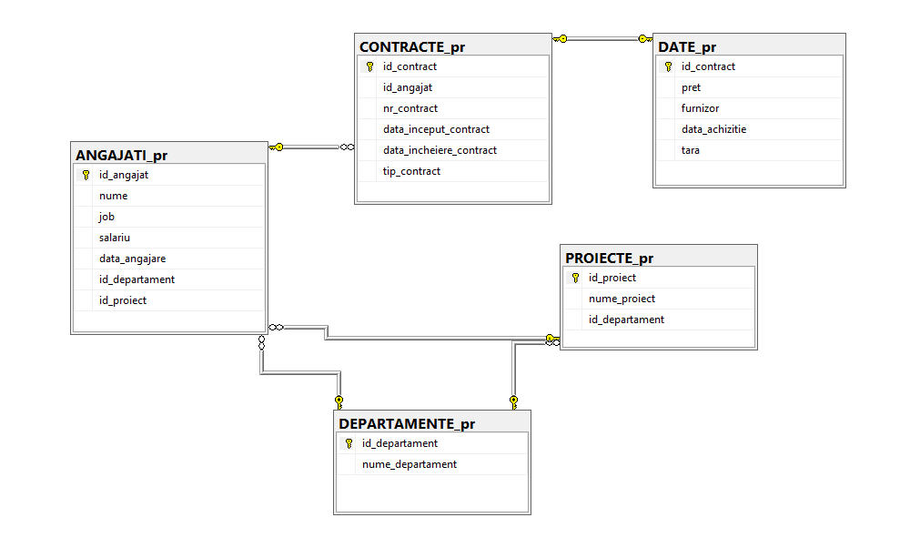

Figură 1 - Diagrama pentru afisarea relatiei dintre tabelele realizate in SQL Server

--Inserare date in tabele

--Inserare in tabela DEPARTAMENTE_pr

INSERT INTO DEPARTAMENTE_pr VALUES (1, 'IT Department');

INSERT INTO DEPARTAMENTE_pr VALUES (2, 'Human Resources');

INSERT INTO DEPARTAMENTE_pr VALUES (3, 'Marketing');

INSERT INTO DEPARTAMENTE_pr VALUES (4, 'Finance');

INSERT INTO DEPARTAMENTE_pr VALUES (5, 'Sales');

INSERT INTO DEPARTAMENTE_pr VALUES (6, 'Research and Development');

INSERT INTO DEPARTAMENTE_pr VALUES (7, 'Customer Support');

INSERT INTO DEPARTAMENTE_pr VALUES (8, 'Legal');

INSERT INTO DEPARTAMENTE_pr VALUES (9, 'Operations');

INSERT INTO DEPARTAMENTE_pr VALUES (10, 'Quality Assurance');

INSERT INTO DEPARTAMENTE_pr VALUES (11, 'Product Management');

INSERT INTO DEPARTAMENTE_pr VALUES (12, 'Public Relations');

INSERT INTO DEPARTAMENTE_pr VALUES (13, 'Supply Chain');

INSERT INTO DEPARTAMENTE_pr VALUES (14, 'Engineering');

INSERT INTO DEPARTAMENTE_pr VALUES (15, 'Administration');

INSERT INTO DEPARTAMENTE_pr VALUES (16, 'Logistics');

INSERT INTO DEPARTAMENTE_pr VALUES (17, 'Training');

INSERT INTO DEPARTAMENTE_pr VALUES (18, 'Finance');

INSERT INTO DEPARTAMENTE_pr VALUES (19, 'Quality Assurance');

INSERT INTO DEPARTAMENTE_pr VALUES (20, 'Engineering');

SELECT * FROM DEPARTAMENTE_pr;

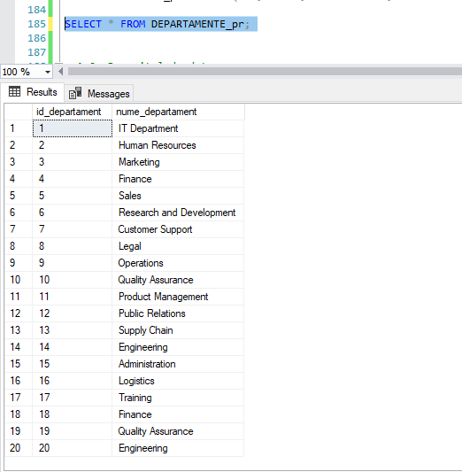

Figură 2 - Afisarea intregului tabel DEPARTAMENTE_pr

--Inserare in tabela PROIECTE_pr

INSERT INTO PROIECTE_pr VALUES (1, 'Project X', 1);

INSERT INTO PROIECTE_pr VALUES (2, 'Marketing Campaign', 3);

INSERT INTO PROIECTE_pr VALUES (3, 'Financial Analysis', 4);

INSERT INTO PROIECTE_pr VALUES (4, 'Sales Optimization', 5);

INSERT INTO PROIECTE_pr VALUES (5, 'Product Development', 6);

INSERT INTO PROIECTE_pr VALUES (6, 'R&D Innovation', 7);

INSERT INTO PROIECTE_pr VALUES (7, 'Customer Support Upgrade', 8);

INSERT INTO PROIECTE_pr VALUES (8, 'Legal Compliance', 9);

INSERT INTO PROIECTE_pr VALUES (9, 'Operations Efficiency', 10);

INSERT INTO PROIECTE_pr VALUES (10, 'Quality Assurance Standards', 11);

INSERT INTO PROIECTE_pr VALUES (11, 'Product Launch', 12);

INSERT INTO PROIECTE_pr VALUES (12, 'PR Campaign', 13);

INSERT INTO PROIECTE_pr VALUES (13, 'Supply Chain Optimization', 14);

INSERT INTO PROIECTE_pr VALUES (14, 'Engineering Excellence', 15);

INSERT INTO PROIECTE_pr VALUES (15, 'Administration Redesign', 16);

INSERT INTO PROIECTE_pr VALUES (16, 'Logistics Upgrade', 17);

INSERT INTO PROIECTE_pr VALUES (17, 'Employee Training Program', 18);

INSERT INTO PROIECTE_pr VALUES (18, 'Financial Systems Integration', 19);

INSERT INTO PROIECTE_pr VALUES (19, 'Quality Assurance Automation', 10);

INSERT INTO PROIECTE_pr VALUES (20, 'Engineering Research', 14);

SELECT * FROM PROIECTE_pr;

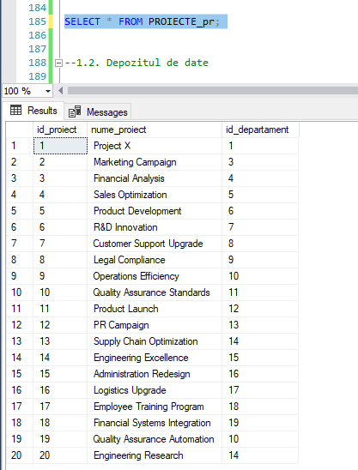

Figură 3 - Afisarea intregului tabel PROIECTE_pr

--Inserare in tabela ANGAJATI_pr

INSERT INTO ANGAJATI_pr VALUES (1, 'John Doe', 'Programmer', 60000, '2022-01-01', 1, 1);

INSERT INTO ANGAJATI_pr VALUES (2, 'Jane Smith', 'Designer', 55000, '2022-02-15', 2, 2);

INSERT INTO ANGAJATI_pr VALUES (3, 'Bob Johnson', 'Manager', 75000, '2021-11-10', 3, 3);

INSERT INTO ANGAJATI_pr VALUES (4, 'Alice Williams', 'Analyst', 70000, '2022-03-20', 1, 1);

INSERT INTO ANGAJATI_pr VALUES (5, 'Michael Brown', 'Developer', 65000, '2022-04-05', 2, 2);

INSERT INTO ANGAJATI_pr VALUES (6, 'Emily Davis', 'Tester', 60000, '2022-05-15', 3, 3);

INSERT INTO ANGAJATI_pr VALUES (7, 'Daniel Wilson', 'Architect', 80000, '2022-06-01', 1, 1);

INSERT INTO ANGAJATI_pr VALUES (8, 'Olivia Moore', 'Administrator', 70000, '2022-07-10', 2, 2);

INSERT INTO ANGAJATI_pr VALUES (9, 'Matthew Taylor', 'Data Scientist', 90000, '2022-08-20', 3, 3);

INSERT INTO ANGAJATI_pr VALUES (10, 'Ava Anderson', 'Project Manager', 95000, '2022-09-01', 1, 1);

INSERT INTO ANGAJATI_pr VALUES (11, 'William Martinez', 'Business Analyst', 85000, '2022-10-10', 2, 2);

INSERT INTO ANGAJATI_pr VALUES (12, 'Sophia Garcia', 'UX Designer', 75000, '2022-11-15', 3, 3);

INSERT INTO ANGAJATI_pr VALUES (13, 'Liam Robinson', 'System Administrator', 70000, '2022-12-01', 1, 1);

INSERT INTO ANGAJATI_pr VALUES (14, 'Ella Murphy', 'Technical Writer', 65000, '2023-01-10', 2, 2);

INSERT INTO ANGAJATI_pr VALUES (15, 'James Smith', 'Security Specialist', 75000, '2023-02-15', 3, 3);

INSERT INTO ANGAJATI_pr VALUES (16, 'Emma Johnson', 'Network Engineer', 80000, '2023-03-01', 1, 1);

INSERT INTO ANGAJATI_pr VALUES (17, 'Noah Davis', 'Database Administrator', 85000, '2023-04-10', 2, 2);

INSERT INTO ANGAJATI_pr VALUES (18, 'Isabella Taylor', 'Support Specialist', 70000, '2023-05-15', 3, 3);

INSERT INTO ANGAJATI_pr VALUES (19, 'Alexander Brown', 'Mobile App Developer', 75000, '2023-06-01', 1, 1);

INSERT INTO ANGAJATI_pr VALUES (20, 'Mia Wilson', 'IT Consultant', 90000, '2023-07-10', 2, 2);

SELECT * FROM ANGAJATI_pr;

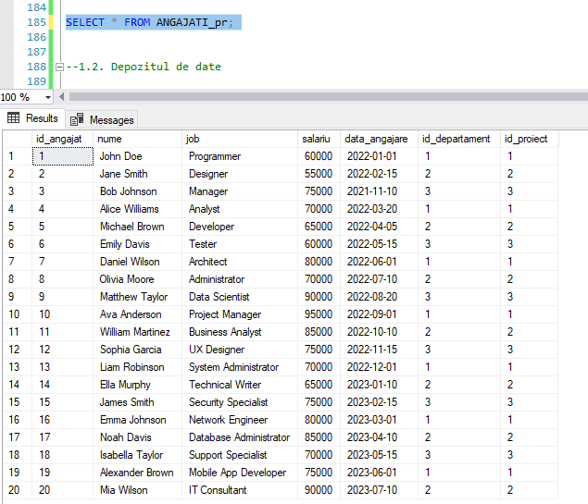

Figură 4 - Afisarea intregului tabel ANGAJATI_pr

--Inserare in tabela CONTRACTE_pr

INSERT INTO CONTRACTE_pr VALUES (101, 1, 001, '2022-02-01', '2023-02-01', 'Full-Time');

INSERT INTO CONTRACTE_pr VALUES (102, 2, 002, '2022-03-15', '2022-11-30', 'Part-Time');

INSERT INTO CONTRACTE_pr VALUES (103, 3, 003, '2021-04-10', '2021-10-15', 'Full-Time');

INSERT INTO CONTRACTE_pr VALUES (104, 4, 004, '2021-05-20', '2021-09-25', 'Part-Time');

INSERT INTO CONTRACTE_pr VALUES (105, 5, 005, '2020-06-05', '2020-08-20', 'Full-Time');

INSERT INTO CONTRACTE_pr VALUES (106, 6, 006, '2020-07-15', '2022-07-10', 'Part-Time');

INSERT INTO CONTRACTE_pr VALUES (107, 7, 007, '2020-08-01', '2021-06-30', 'Full-Time');

INSERT INTO CONTRACTE_pr VALUES (108, 8, 008, '2019-09-10', '2020-05-15', 'Part-Time');

INSERT INTO CONTRACTE_pr VALUES (109, 9, 009, '2019-10-25', '2020-04-20', 'Full-Time');

INSERT INTO CONTRACTE_pr VALUES (110, 10, 010, '2019-11-15', '2020-03-10', 'Part-Time');

INSERT INTO CONTRACTE_pr VALUES (111, 11, 011, '2018-12-30', '2019-02-15', 'Full-Time');

INSERT INTO CONTRACTE_pr VALUES (112, 12, 012, '2018-01-31', '2018-10-01', 'Part-Time');

INSERT INTO CONTRACTE_pr VALUES (113, 13, 013, '2017-02-15', '2017-12-31', 'Full-Time');

INSERT INTO CONTRACTE_pr VALUES (114, 14, 014, '2017-03-28', '2017-11-30', 'Part-Time');

INSERT INTO CONTRACTE_pr VALUES (115, 15, 015, '2017-04-10', '2017-10-15', 'Full-Time');

INSERT INTO CONTRACTE_pr VALUES (116, 16, 016, '2016-05-20', '2016-09-25', 'Part-Time');

INSERT INTO CONTRACTE_pr VALUES (117, 17, 017, '2016-06-05', '2016-08-20', 'Full-Time');

INSERT INTO CONTRACTE_pr VALUES (118, 18, 018, '2016-07-15', '2016-11-10', 'Part-Time');

INSERT INTO CONTRACTE_pr VALUES (119, 19, 019, '2016-08-01', '2020-06-30', 'Full-Time');

INSERT INTO CONTRACTE_pr VALUES (120, 20, 020, '2016-09-10', '2018-05-15', 'Part-Time');

SELECT * FROM CONTRACTE_pr;

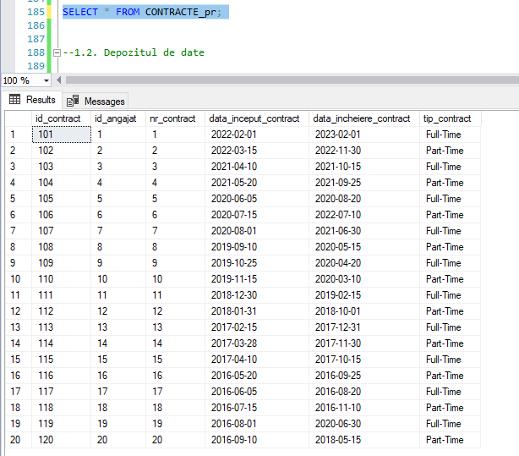

Figură 5 - Afisarea intregului tabel CONTRACTE_pr

--Inserare in tabela DATE_pr

INSERT INTO DATE_pr VALUES (101, 50000, 'Furnizor1', '2022-02-15', 'Romania');

INSERT INTO DATE_pr VALUES (102, 45000, 'Furnizor2', '2022-04-01', 'Germany');

INSERT INTO DATE_pr VALUES (103, 70000, 'Furnizor3', '2021-05-20', 'France');

INSERT INTO DATE_pr VALUES (104, 65000, 'Furnizor4', '2022-03-01', 'Italy');

INSERT INTO DATE_pr VALUES (105, 60000, 'Furnizor5', '2020-07-10', 'Spain');

INSERT INTO DATE_pr VALUES (106, 55000, 'Furnizor6', '2020-08-20', 'Portugal');

INSERT INTO DATE_pr VALUES (107, 75000, 'Furnizor7', '2020-09-10', 'Netherlands');

INSERT INTO DATE_pr VALUES (108, 70000, 'Furnizor8', '2019-10-25', 'Belgium');

INSERT INTO DATE_pr VALUES (109, 90000, 'Furnizor9', '2019-11-15', 'Switzerland');

INSERT INTO DATE_pr VALUES (110, 95000, 'Furnizor10', '2018-12-30', 'Austria');

INSERT INTO DATE_pr VALUES (111, 85000, 'Furnizor11', '2018-01-31', 'Poland');

INSERT INTO DATE_pr VALUES (112, 75000, 'Furnizor12', '2017-02-15', 'Czech Republic');

INSERT INTO DATE_pr VALUES (113, 70000, 'Furnizor13', '2017-03-28', 'Hungary');

INSERT INTO DATE_pr VALUES (114, 65000, 'Furnizor14', '2017-04-10', 'Slovakia');

INSERT INTO DATE_pr VALUES (115, 75000, 'Furnizor15', '2016-05-20', 'Bulgaria');

INSERT INTO DATE_pr VALUES (116, 80000, 'Furnizor16', '2016-06-05', 'Romania');

INSERT INTO DATE_pr VALUES (117, 85000, 'Furnizor17', '2016-07-15', 'Germany');

INSERT INTO DATE_pr VALUES (118, 70000, 'Furnizor18', '2016-08-01', 'France');

INSERT INTO DATE_pr VALUES (119, 75000, 'Furnizor19', '2016-09-10', 'Spain');

INSERT INTO DATE_pr VALUES (120, 90000, 'Furnizor20', '2016-10-15', 'Italy');

SELECT * FROM DATE_pr;

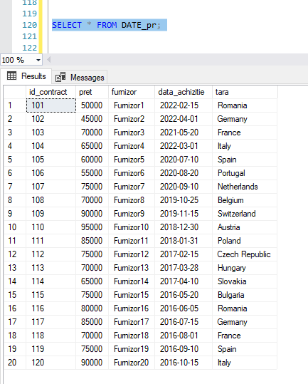

Figură 6 - Afisarea intregului tabel DATE_pr

**1.2. Depozitul de date**

Prin crearea depozitului de date, au fost centralizate și organizate informațiile într-un mediu optimizat. Acest pas este crucial pentru accesul rapid și eficient la date în cadrul întregului sistem.

--1.2. Depozitul de date

----Analiza contractelor in functie de perioadele de timp ale incheierii contractelor, tipul platii si furnizorul

--A.Crearea tabelelor de dimensiune

CREATE TABLE DimTimp (

timp_id DATE PRIMARY KEY,

an INT,

luna INT

);

CREATE TABLE DimPlata (

plata_id VARCHAR(100) PRIMARY KEY

);

CREATE TABLE DimFurnizor (

furnizor_id VARCHAR(100) PRIMARY KEY

);

--B. Crearea tabelelor de fapte

CREATE TABLE FactContracte (

timp_id DATE REFERENCES DimTimp(timp_id),

plata_id VARCHAR(100) REFERENCES DimPlata(plata_id),

furnizor_id VARCHAR(100) REFERENCES DimFurnizor(furnizor_id),

numar_contracte INT,

PRIMARY KEY(timp_id, plata_id, furnizor_id)

);

--C. Popularea depozitului

-- Populare DimTimp

INSERT INTO DimTimp (timp_id, an, luna)

SELECT DISTINCT

CONVERT(DATE, data_inceput_contract),

YEAR(data_inceput_contract) AS an,

MONTH(data_inceput_contract) AS luna

FROM CONTRACTE_pr;

-- Populare DimPlata

INSERT INTO DimPlata (plata_id)

SELECT DISTINCT furnizor

FROM DATE_pr;

-- Populare DimFurnizor

INSERT INTO DimFurnizor (furnizor_id)

SELECT DISTINCT furnizor

FROM DATE_pr;

-- Populare FactContracte

INSERT INTO FactContracte (timp_id, plata_id, furnizor_id, numar_contracte)

SELECT

CONVERT(DATE, c.data_inceput_contract),

dpl.plata_id,

df.furnizor_id,

COUNT(c.nr_contract) AS numar_contracte

FROM CONTRACTE_pr c

JOIN DATE_pr d ON c.id_contract = d.id_contract

JOIN DimPlata dpl ON d.furnizor = dpl.plata_id

JOIN DimFurnizor df ON d.furnizor = df.furnizor_id

GROUP BY CONVERT(DATE, c.data_inceput_contract), dpl.plata_id, df.furnizor_id;

SELECT * FROM FactContracte;

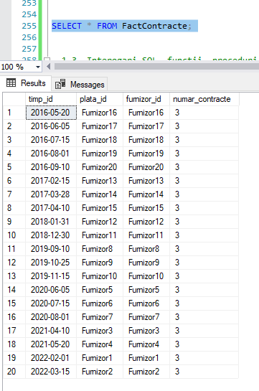

Figură 7 - Vizualizarea tabelei de fapte FactContracte

**1.3. Interogari SQL, functii, proceduri si trigger-e**

Am implementat interogări SQL complexe, funcții și proceduri stocate pentru a permite manipularea și extragerea eficientă a datelor din baza de date, iar trigger-ele au asigurat consistența datelor și au gestionat evenimente specifice.

--1.3. Interogari SQL, functii, proceduri si triggere

--Interogari SQL

--Totalul contractelor in functie de perioadele de timp ale incheierii contractelor, tipul platii si furnizorul

SELECT

YEAR(t.timp_id) AS An,

MONTH(t.timp_id) AS Luna,

dp.plata_id AS TipPlata,

df.furnizor_id AS Furnizor,

SUM(fc.numar_contracte) AS TotalContracte

FROM FactContracte fc

JOIN DimTimp t ON fc.timp_id = t.timp_id

JOIN DimPlata dp ON fc.plata_id = dp.plata_id

JOIN DimFurnizor df ON fc.furnizor_id = df.furnizor_id

GROUP BY YEAR(t.timp_id), MONTH(t.timp_id), dp.plata_id, df.furnizor_id;

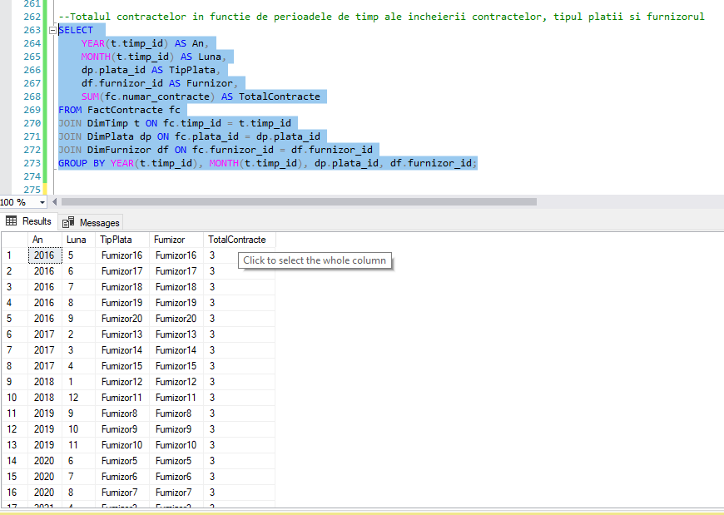

Figură 8 - Executarea pentru prima intructiune SELECT

--Numărul total de contracte incheiate pentru fiecare furnizor

SELECT

df.furnizor_id AS Furnizor,

SUM(fc.numar_contracte) AS TotalContracte

FROM FactContracte fc

JOIN DimFurnizor df ON fc.furnizor_id = df.furnizor_id

GROUP BY df.furnizor_id;

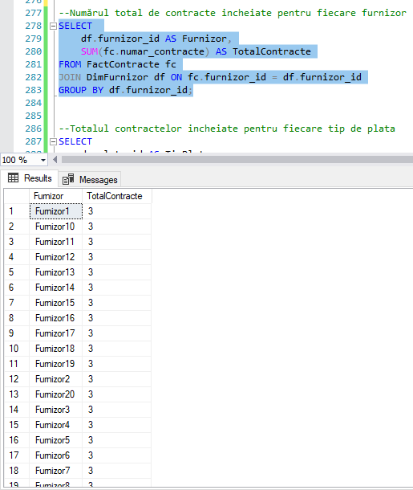

Figură 9 - Executarea pentru a doua intructiune SELECT

--Totalul contractelor incheiate pentru fiecare tip de plata

SELECT

dp.plata_id AS TipPlata,

SUM(fc.numar_contracte) AS TotalContracte

FROM FactContracte fc

JOIN DimPlata dp ON fc.plata_id = dp.plata_id

GROUP BY dp.plata_id;

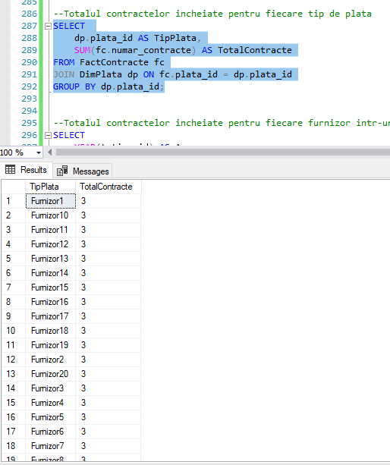

Figură 10 - Executarea pentru a treia intructiune SELECT

--Totalul contractelor incheiate pentru fiecare furnizor intr-un anumit an

SELECT

YEAR(t.timp_id) AS An,

df.furnizor_id AS Furnizor,

SUM(fc.numar_contracte) AS TotalContracte

FROM FactContracte fc

JOIN DimTimp t ON fc.timp_id = t.timp_id

JOIN DimFurnizor df ON fc.furnizor_id = df.furnizor_id

WHERE YEAR(t.timp_id) = 2021

GROUP BY YEAR(t.timp_id), df.furnizor_id;

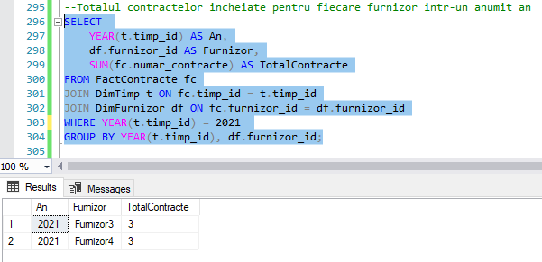

Figură 11 - Executarea pentru a patra intructiune SELECT

-- Media contractelor incheiate pentru fiecare luna dintr-un anumit an:

SELECT

MONTH(t.timp_id) AS Luna,

AVG(CAST(fc.numar_contracte AS DECIMAL)) AS MedieContracte

FROM FactContracte fc

JOIN DimTimp t ON fc.timp_id = t.timp_id

WHERE YEAR(t.timp_id) = 2021

GROUP BY MONTH(t.timp_id);

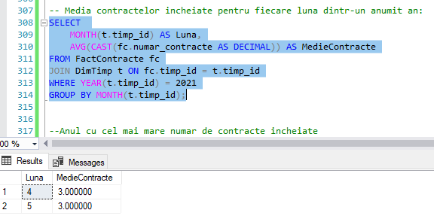

Figură 12 - Executarea pentru a cincea intructiune SELECT

--Anul cu cel mai mare numar de contracte incheiate

SELECT

YEAR(t.timp_id) AS AnMaxContracte,

MAX(fc.numar_contracte) AS MaxContracte

FROM FactContracte fc

JOIN DimTimp t ON fc.timp_id = t.timp_id

GROUP BY YEAR(t.timp_id)

ORDER BY MaxContracte DESC;

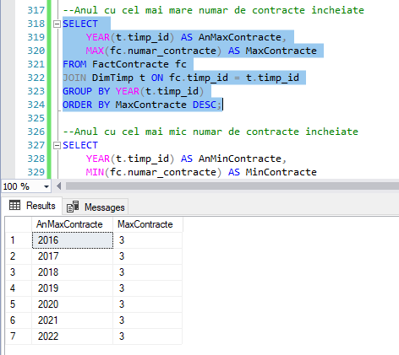

Figură 13 - Executarea pentru a sasea intructiune SELECT

--Anul cu cel mai mic numar de contracte incheiate

SELECT

YEAR(t.timp_id) AS AnMinContracte,

MIN(fc.numar_contracte) AS MinContracte

FROM FactContracte fc

JOIN DimTimp t ON fc.timp_id = t.timp_id

GROUP BY YEAR(t.timp_id)

ORDER BY MinContracte ASC;

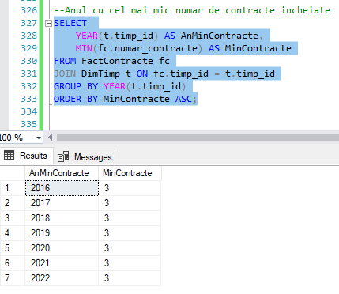

Figură 14 - Executarea pentru a saptea intructiune SELECT

--Functii

-- Pentru activarea afisarii

SET NOCOUNT ON;

----Functia 1: DurataMedieContracteAngajat

CREATE FUNCTION DurataMedieContracteAngajat (@angajat_id INT)

RETURNS DECIMAL(10, 2)

AS

BEGIN

DECLARE @durata_medie DECIMAL(10, 2);

SET @durata_medie = 15.5;

RETURN @durata_medie;

END;

-- Apel pentru Functia 1

DECLARE @angajat_id1 INT = 1;

DECLARE @durata_medie1 DECIMAL(10, 2);

SET @durata_medie1 = dbo.DurataMedieContracteAngajat(@angajat_id1);

PRINT 'Durata medie a contractelor pentru angajatul cu ID ' + CAST(@angajat_id1 AS NVARCHAR(10)) +

' este ' + CAST(@durata_medie1 AS NVARCHAR(20)) + ' zile.';

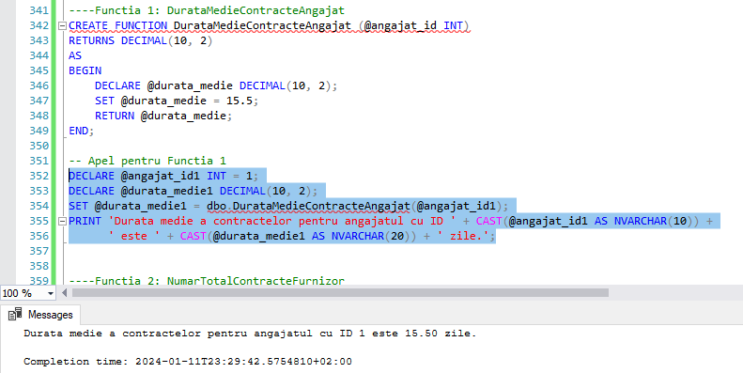

Figură 15 - Apelarea pentru Functia 1

----Functia 2: NumarTotalContracteFurnizor

CREATE FUNCTION NumarTotalContracteFurnizor (@furnizor_id VARCHAR(100))

RETURNS INT

AS

BEGIN

DECLARE @numar_contracte INT;

SET @numar_contracte = 25;

RETURN @numar_contracte;

END;

-- Apel pentru Functia 2

DECLARE @furnizor_id2 VARCHAR(100) = 'Furnizor_A';

DECLARE @numar_contracte2 INT;

SET @numar_contracte2 = dbo.NumarTotalContracteFurnizor(@furnizor_id2);

PRINT 'Numărul total de contracte pentru furnizorul cu ID ' + CAST(@furnizor_id2 AS NVARCHAR(100)) +

' este ' + CAST(@numar_contracte2 AS NVARCHAR(10)) + '.';

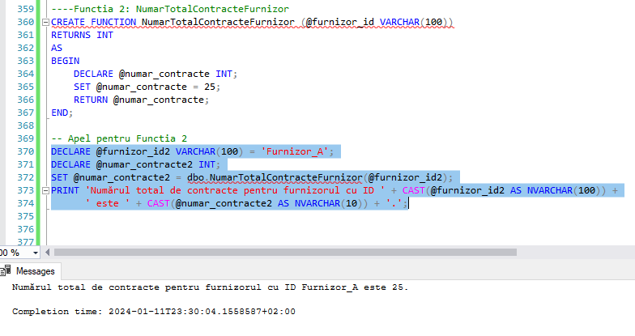

Figură 16 - Apelarea pentru Functia 2

----Functia 3: SumaTotalaPlatiAn

CREATE FUNCTION SumaTotalaPlatiAn (@an_analiza INT)

RETURNS DECIMAL(12, 2)

AS

BEGIN

DECLARE @suma_totala_plati DECIMAL(12, 2);

SET @suma_totala_plati = 150000.25;

RETURN @suma_totala_plati;

END;

-- Apel pentru Functia 3

DECLARE @an_analiza3 INT = 2023;

DECLARE @suma_totala_plati3 DECIMAL(12, 2);

SET @suma_totala_plati3 = dbo.SumaTotalaPlatiAn(@an_analiza3);

PRINT 'Suma totală a plăților pentru anul ' + CAST(@an_analiza3 AS NVARCHAR(4)) +

' este ' + CAST(@suma_totala_plati3 AS NVARCHAR(20)) + ' $.';

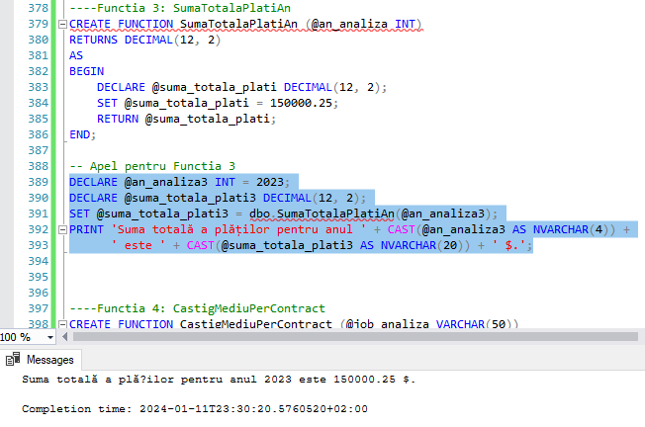

Figură 17 - Apelarea pentru Functia 3

----Functia 4: CastigMediuPerContract

CREATE FUNCTION CastigMediuPerContract (@job_analiza VARCHAR(50))

RETURNS DECIMAL(12, 2)

AS

BEGIN

DECLARE @castig_mediu_per_contract DECIMAL(12, 2);

SET @castig_mediu_per_contract = 3500.75;

RETURN @castig_mediu_per_contract;

END;

-- Procedura stocata pentru apelul Functiei 4

CREATE PROCEDURE ApelCastigMediuPerContract

@job_analiza VARCHAR(50)

AS

BEGIN

DECLARE @castig_mediu DECIMAL(12, 2);

SET @castig_mediu = dbo.CastigMediuPerContract(@job_analiza);

PRINT 'Câștigul mediu per contract pentru jobul ' + @job_analiza +

' este ' + CAST(@castig_mediu AS NVARCHAR(20)) + ' $.';

END;

-- Apelul procedurii stocate cu parametru

EXECUTE ApelCastigMediuPerContract @job_analiza = 'Programator';

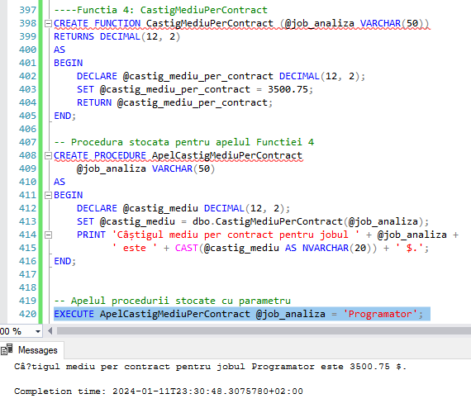

Figură 18 - Apelarea pentru Functia 4

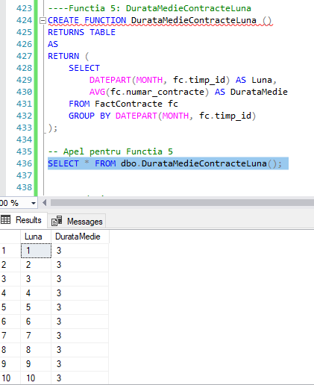----Functia 5: DurataMedieContracteLuna

Figură 19 - Apelarea pentru Functia 5

CREATE FUNCTION DurataMedieContracteLuna ()

RETURNS TABLE

AS

RETURN (

SELECT

DATEPART(MONTH, fc.timp_id) AS Luna,

AVG(fc.numar_contracte) AS DurataMedie

FROM FactContracte fc

GROUP BY DATEPART(MONTH, fc.timp_id)

);

-- Apel pentru Functia 5

SELECT * FROM dbo.DurataMedieContracteLuna();

--Proceduri

----Procedura 1: Actualizare PretContract in functie de Perioada Contractului

CREATE OR ALTER PROCEDURE ActualizarePretContractDepozit AS

BEGIN

-- Actualizare preturi in tabelul DATE_pr

UPDATE DATE_pr

SET pret = pret * 1.1;

-- Actualizare preturi in tabela de fapte FactContracte

UPDATE FactContracte

SET numar_contracte = numar_contracte + 1;

END;

-- Apelarea procedurii

EXEC ActualizarePretContractDepozit;

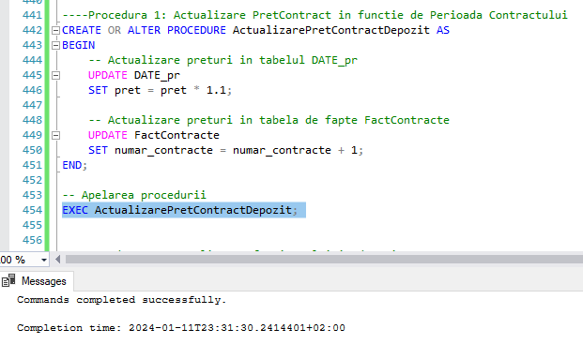

Figură 20 - Apelarea pentru Procedura 1

-- Procedura 2: Actualizarea furnizorului in depozit

CREATE OR ALTER PROCEDURE ActualizareFurnizorContractDepozit AS

BEGIN

BEGIN TRY

-- Actualizare furnizor in tabela DATE_pr

UPDATE DATE_pr

SET furnizor = 'NoulFurnizor';

-- Actualizare furnizor in tabela de dimensiune DimFurnizor

UPDATE DimFurnizor

SET furnizor_id = 'NoulFurnizorID';

END TRY

BEGIN CATCH

PRINT 'Eroare la actualizarea furnizorului. Anulare operație.';

END CATCH

END;

-- Apelarea procedurii

EXEC ActualizareFurnizorContractDepozit;

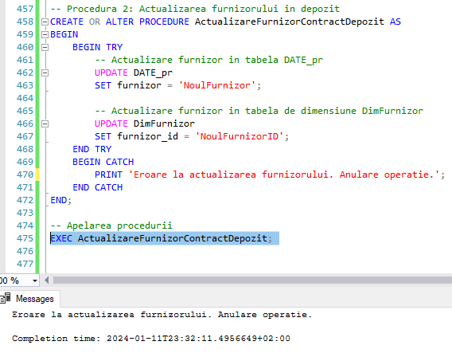

Figură 21 - Apelarea pentru Procedura 2

----Procedura 3: Stergerea unui contract din depozit

CREATE OR ALTER PROCEDURE StergereContractDepozit (@contract_id INT) AS

BEGIN

BEGIN TRY

--Stergere contract din tabela de fapte FactContracte

DELETE FROM FactContracte

WHERE timp_id = CONVERT(DATE, (SELECT data_inceput_contract FROM CONTRACTE_pr WHERE id_contract = @contract_id))

AND plata_id = (SELECT furnizor FROM DATE_pr WHERE id_contract = @contract_id);

--Stergere contract din tabela de dimensiune DimTimp

DELETE FROM DimTimp

WHERE timp_id = CONVERT(DATE, (SELECT data_inceput_contract FROM CONTRACTE_pr WHERE id_contract = @contract_id));

--Stergere contract din tabela de dimensiune DimPlata

DELETE FROM DimPlata

WHERE plata_id = (SELECT furnizor FROM DATE_pr WHERE id_contract = @contract_id);

END TRY

BEGIN CATCH

PRINT 'Eroare la ștergerea contractului. Anulare operație.';

END CATCH

END;

-- Apelarea procedurii

EXEC StergereContractDepozit @contract_id = 101;

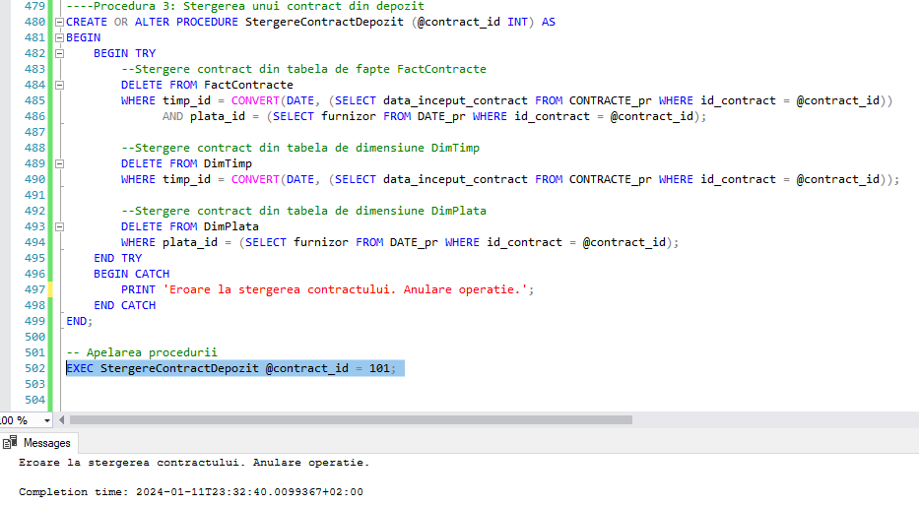

Figură 22 - Apelarea pentru Procedura 3

----Procedura 4: Adaugarea unui contract in depozit:

CREATE OR ALTER PROCEDURE AdaugareContractDepozit (@id_angajat INT, @nr_contract INT, @data_inceput DATE, @data_incheiere DATE, @pret INT, @furnizor VARCHAR(100)) AS

BEGIN

BEGIN TRY

--Adaugare contract in tabela CONTRACTE_pr

INSERT INTO CONTRACTE_pr (id_angajat, nr_contract, data_inceput_contract, data_incheiere_contract)

VALUES (@id_angajat, @nr_contract, @data_inceput, @data_incheiere);

--Obtine id_contract generat

DECLARE @id_contract INT;

SET @id_contract = SCOPE_IDENTITY();

--Adaugare date in tabela DATE_pr

INSERT INTO DATE_pr (id_contract, pret, furnizor)

VALUES (@id_contract, @pret, @furnizor);

--Populare FactContracte pentru noul contract adaugat

INSERT INTO FactContracte (timp_id, plata_id, furnizor_id, numar_contracte)

SELECT

CONVERT(DATE, @data_inceput),

@furnizor AS plata_id,

@furnizor AS furnizor_id,

COUNT(@nr_contract) AS numar_contracte;

END TRY

BEGIN CATCH

PRINT 'Eroare la adăugarea contractului. Anulare operație.';

END CATCH

END;

-- Apelarea procedurii

EXEC AdaugareContractDepozit @id_angajat = 1, @nr_contract = 121, @data_inceput = '2024-01-11', @data_incheiere = '2024-02-11', @pret = 80000, @furnizor = 'Furnizor21';

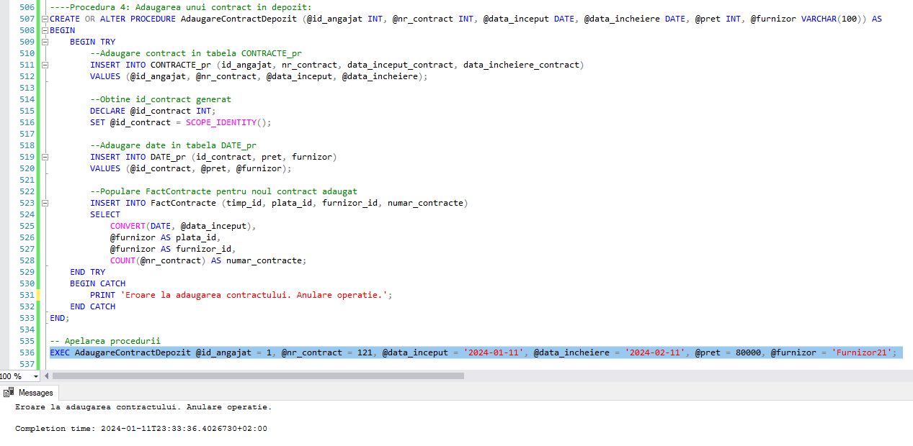

Figură 23 - Apelarea pentru Procedura 4

----Procedura 5: Golirea si reumplerea depozitului.

CREATE OR ALTER PROCEDURE proc_act_tale AS

BEGIN

--Stergerea datelor se face dinspre fapte spre dimensiuni

DELETE FROM FactContracte;

DELETE FROM DimTimp;

DELETE FROM DimPlata;

DELETE FROM DimFurnizor;

--Repopularea depozitului se face dinspre dimensiuni spre fapte

INSERT INTO DimTimp

SELECT DISTINCT CONVERT(DATE, data_inceput_contract) AS timp_id, YEAR(data_inceput_contract) AS an, MONTH(data_inceput_contract) AS luna

FROM CONTRACTE_pr;

INSERT INTO DimPlata

SELECT DISTINCT furnizor

FROM DATE_pr;

INSERT INTO DimFurnizor

SELECT DISTINCT furnizor

FROM DATE_pr;

INSERT INTO FactContracte

SELECT

CONVERT(DATE, c.data_inceput_contract) AS timp_id,

dpl.plata_id,

df.furnizor_id,

COUNT(c.nr_contract) AS numar_contracte

FROM CONTRACTE_pr c

JOIN DATE_pr d ON c.id_contract = d.id_contract

JOIN DimPlata dpl ON d.furnizor = dpl.plata_id

JOIN DimFurnizor df ON d.furnizor = df.furnizor_id

GROUP BY CONVERT(DATE, c.data_inceput_contract), dpl.plata_id, df.furnizor_id;

END;

--Triggere

----Trigger 1: Actualizare job

CREATE OR ALTER TRIGGER tr_UpdateJob

ON ANGAJATI_pr

AFTER INSERT, UPDATE

AS

BEGIN

UPDATE a

SET job = 'Manager'

FROM ANGAJATI_pr a

INNER JOIN inserted i ON a.id_angajat = i.id_angajat

WHERE i.nume LIKE '%Manager%'

AND (i.salariu > 70000 OR i.data_angajare < '2022-01-01');

END;

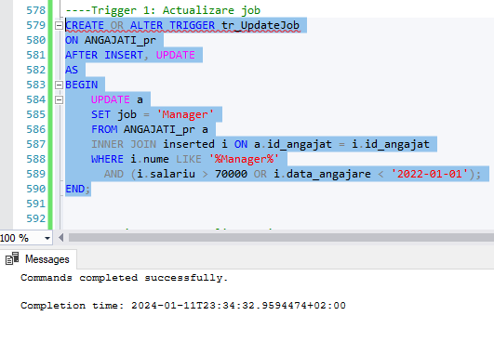

Figură 24 - Executarea instructiunii pentru Trigger 1

------ Trigger 2: Actualizare tip contract

CREATE OR ALTER TRIGGER tr_UpdateTipContract

ON CONTRACTE_pr

AFTER INSERT

AS

BEGIN

UPDATE c

SET tip_contract = 'Contract Type'

FROM CONTRACTE_pr c

INNER JOIN inserted i ON c.id_contract = i.id_contract

WHERE i.nr_contract > 2000;

END;

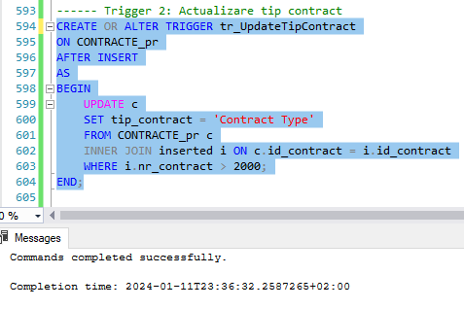

Figură 25 - Executarea instructiunii pentru Trigger 2

----Trigger 3: Actualizare DATE_pr

CREATE TRIGGER tr_UpdateTipulPlatii

ON DATE_pr

AFTER INSERT

AS

BEGIN

UPDATE DATE_pr

SET furnizor = 'New Payment Type'

FROM inserted

WHERE inserted.pret > 7000;

END;

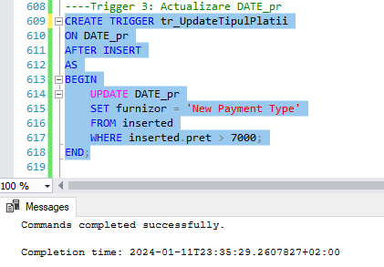

Figură 26 - Executarea instructiunii pentru Trigger 3

----Trigger 4: Actualizare DimTimp

CREATE TRIGGER tr_Actualizare_DimTimp

ON CONTRACTE_pr

AFTER INSERT, DELETE

AS

BEGIN

DELETE FROM DimTimp;

INSERT INTO DimTimp (timp_id, an, luna)

SELECT DISTINCT

CONVERT(DATE, data_inceput_contract),

YEAR(data_inceput_contract) AS an,

MONTH(data_inceput_contract) AS luna

FROM CONTRACTE_pr;

END;

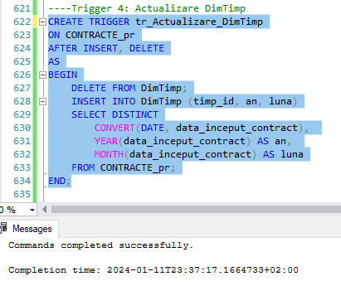

Figură 27 - Executarea instructiunii pentru Trigger 4

----Trigger 5: Actualizare DimPlata

CREATE TRIGGER tr_Actualizare_DimPlata

ON DATE_pr

AFTER INSERT, DELETE

AS

BEGIN

DELETE FROM DimPlata;

INSERT INTO DimPlata (plata_id)

SELECT DISTINCT furnizor

FROM DATE_pr;

END;

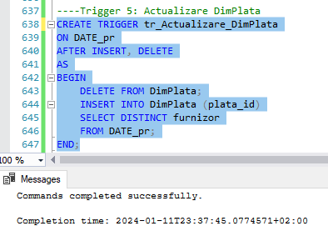

Figură 28 - Executarea instructiunii pentru Trigger 5

----Trigger 6: Actualizare DimFurnizor

CREATE TRIGGER tr_ActualizareDimFurnizor

ON DATE_pr

AFTER INSERT, DELETE

AS

BEGIN

DELETE FROM DimFurnizor;

INSERT INTO DimFurnizor (furnizor_id)

SELECT DISTINCT furnizor

FROM DATE_pr;

END;

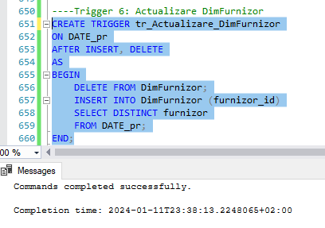

Figură 29 - Executarea instructiunii pentru Trigger 6

----Trigger 7: Actualizarea depozitului

CREATE TRIGGER tr_Actualizare_Depozit

ON FactContracte

AFTER INSERT, DELETE

AS

BEGIN

-- Actualizare DimTimp

DELETE FROM DimTimp;

INSERT INTO DimTimp (timp_id, an, luna)

SELECT DISTINCT

CONVERT(DATE, c.data_inceput_contract),

YEAR(c.data_inceput_contract) AS an,

MONTH(c.data_inceput_contract) AS luna

FROM CONTRACTE_pr c;

-- Actualizare DimPlata

DELETE FROM DimPlata;

INSERT INTO DimPlata (plata_id)

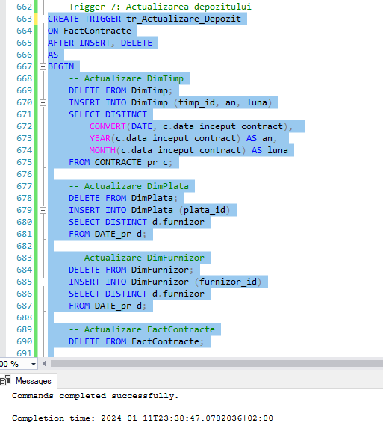 SELECT DISTINCT d.furnizor

Figură 30 - Executarea instructiunii pentru Trigger 7

FROM DATE_pr d;

-- Actualizare DimFurnizor

DELETE FROM DimFurnizor;

INSERT INTO DimFurnizor (furnizor_id)

SELECT DISTINCT d.furnizor

FROM DATE_pr d;

-- Actualizare FactContracte

DELETE FROM FactContracte;

INSERT INTO FactContracte (timp_id, plata_id, furnizor_id, numar_contracte)

SELECT

CONVERT(DATE, c.data_inceput_contract),

dp.plata_id,

df.furnizor_id,

COUNT(c.nr_contract) AS numar_contracte

FROM CONTRACTE_pr c

JOIN DATE_pr d ON c.id_contract = d.id_contract

JOIN DimPlata dp ON d.furnizor = dp.plata_id

JOIN DimFurnizor df ON d.furnizor = df.furnizor_id

GROUP BY CONVERT(DATE, c.data_inceput_contract), dp.plata_id, df.furnizor_id;

END;

**2. Prelucrari in MS Power BI**

**2.1. Importul datelor din SQL Server**

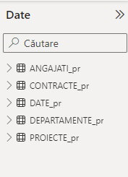Am realizat integrarea dintre SQL Server și MS Power BI, importând datele în mediu pentru analize ulterioare. Acest pas a facilitat tranziția de la depozitul de date la instrumentele de analiză.

Figură 31 - Tabelele din SQL Server transferate in MS Power BI

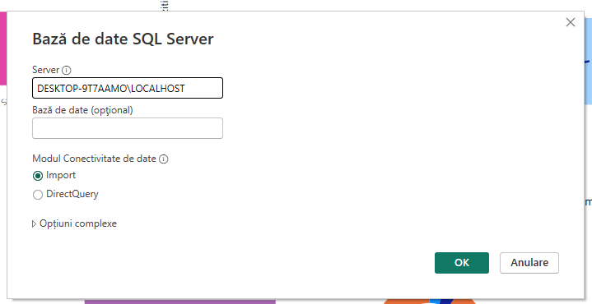

Figură 32 - Importul datelor din SQL Server in MS Power BI

ANGAJATI_pr:

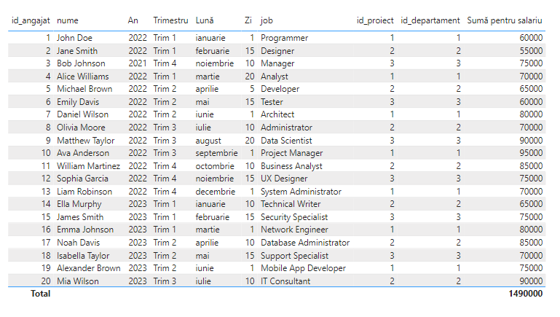

Figură 33 - Vizualizarea tabelului ANGAJATI_pr

CONTRACTE_pr:

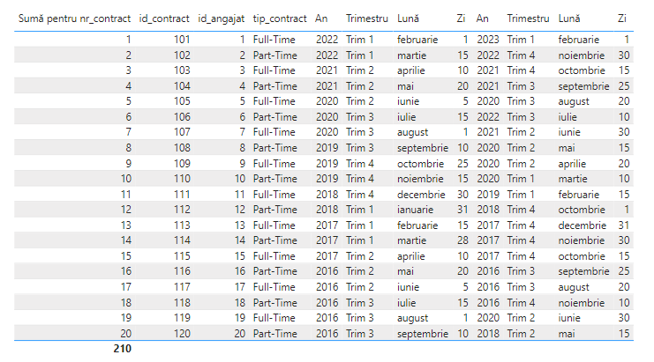

Figură 34 - Vizualizarea tabelului CONTRACTE_pr

DATE_pr:

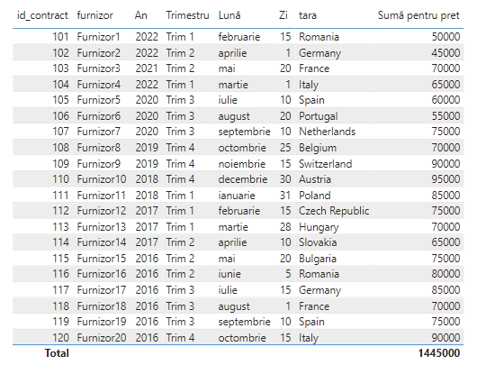

Figură 35 - Vizualizarea tabelului DATE_pr

DEPARTAMENTE_pr:

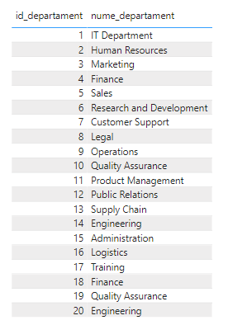

Figură 36 - Vizualizarea DEPARTAMENTE_pr

PROIECT_pr:

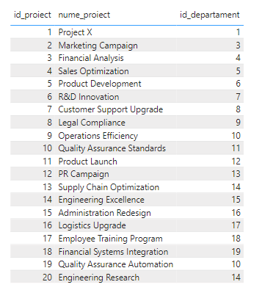

Figură 37 - Vizualizarea tabelului PROIECTE_pr

**2.2. Utilizarea unor functii DAX. Coloane calculate si masuri KPI**

Folosind limbajul DAX, am creat funcții personalizate, coloane calculate și măsuri KPI pentru a obține informații relevante și indicatori de performanță cheie în MS Power BI.

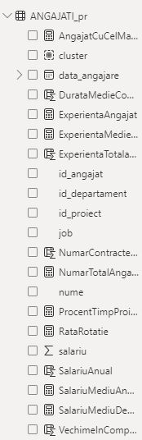

ANGAJATI_pr:

AngajatCuCelMaiMareSalariu = CALCULATE(MAXX(FILTER(ANGAJATI_pr, [salariu] = MAXX(ANGAJATI_pr, [salariu])), ANGAJATI_pr[nume]))

DurataMedieContracteAngajat = AVERAGEX(FILTER(CONTRACTE_pr, CONTRACTE_pr[id_angajat] = ANGAJATI_pr[id_angajat]), DATEDIFF(CONTRACTE_pr[data_inceput_contract], CONTRACTE_pr[data_incheiere_contract], DAY))

ExperientaAngajat = TODAY() - SELECTEDVALUE(ANGAJATI_pr[data_angajare])

ExperientaMedieAngajati = AVERAGEX(ANGAJATI_pr, TODAY() - [data_angajare])

ExperientaTotalaAngajat = SUMX(CONTRACTE_pr, DATEDIFF(CONTRACTE_pr[data_inceput_contract], CONTRACTE_pr[data_incheiere_contract], DAY))

NumarContracteAngajat = COUNTROWS(CONTRACTE_pr)

NumarTotalAngajati = COUNTROWS(ANGAJATI_pr)

ProcentTimpProiect = DIVIDE(SUMX(CONTRACTE_pr, DATEDIFF(CONTRACTE_pr[data_inceput_contract], CONTRACTE_pr[data_incheiere_contract], DAY)), TODAY() - MIN(ANGAJATI_pr[data_angajare]))

RataRotatie = DIVIDE(COUNTROWS(FILTER(CONTRACTE_pr, CONTRACTE_pr[data_incheiere_contract] < TODAY())), COUNTROWS(CONTRACTE_pr))

SalariuAnual = ANGAJATI_pr[salariu] * 12

SalariuMediuAngajati = AVERAGEX(ANGAJATI_pr, [salariu])

SalariuMediuDepartament = CALCULATE(AVERAGE(ANGAJATI_pr[salariu]), ALLEXCEPT(ANGAJATI_pr, ANGAJATI_pr[id_departament]))

VechimeInCompanie = DATEDIFF(ANGAJATI_pr[data_angajare], TODAY(), MONTH)

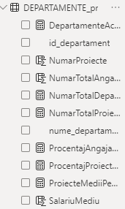DEPARTAMENTE_pr:

DepartamenteActive = CALCULATE(COUNTROWS(FILTER(DEPARTAMENTE_pr, COUNTROWS(ANGAJATI_pr) > 0)))

NumarProiecte = CALCULATE(COUNTROWS(PROIECTE_pr), ALLEXCEPT(PROIECTE_pr, PROIECTE_pr[id_departament]))

NumarTotalAngajati = CALCULATE(COUNTROWS(ANGAJATI_pr), ALLEXCEPT(ANGAJATI_pr, ANGAJATI_pr[id_departament]))

NumarTotalDepartamente = COUNTROWS(DEPARTAMENTE_pr)

NumarTotalProiecteDepartament = CALCULATE(COUNTROWS(PROIECTE_pr), ALL(DEPARTAMENTE_pr))

ProcentajAngajatiProiecte = CALCULATE(COUNTROWS(ANGAJATI_pr)) / [NumarTotalProiecteDepartament]

ProcentajProiecteDepartamente = CALCULATE(COUNTROWS(PROIECTE_pr)) / CALCULATE(COUNTROWS(PROIECTE_pr), ALL(DEPARTAMENTE_pr))

ProiecteMediiPeDepartament = AVERAGEX(DEPARTAMENTE_pr, CALCULATE(COUNTROWS(PROIECTE_pr)))

SalariuMediu =

CALCULATE(

    AVERAGE(ANGAJATI_pr[salariu]),

    FILTER(

        ANGAJATI_pr,

        RELATED(DEPARTAMENTE_pr[id_departament]) = DEPARTAMENTE_pr[id_departament]

    )

)

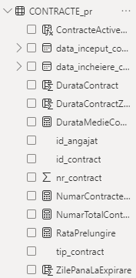CONTRACTE_pr:

ContracteActiveVsInactive = IF(CONTRACTE_pr[data_incheiere_contract] >= TODAY(), "Activ", "Inactiv")

DurataContract = DATEDIFF(CONTRACTE_pr[data_inceput_contract], CONTRACTE_pr[data_incheiere_contract], DAY)

DurataMedieContracte = AVERAGEX(CONTRACTE_pr, DATEDIFF([data_inceput_contract], [data_incheiere_contract], DAY))

NumarContracteFT = CALCULATE(COUNTROWS(CONTRACTE_pr), CONTRACTE_pr[tip_contract] = "Full-Time")

NumarTotalContracte = COUNTROWS(CONTRACTE_pr)

RataPrelungire = DIVIDE(COUNTROWS(FILTER(CONTRACTE_pr, CONTRACTE_pr[data_incheiere_contract] >= TODAY())), COUNTROWS(CONTRACTE_pr))

ZilePanaLaExpirare = DATEDIFF(TODAY(), CONTRACTE_pr[data_incheiere_contract], DAY)

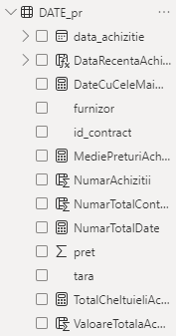DATE_pr:

DataRecentaAchizitie = MAX(DATE_pr[data_achizitie])

DateCuCeleMaiMiciPreturi = CALCULATE(MINX(FILTER(DATE_pr, [pret] = MINX(DATE_pr, [pret])), DATE_pr[furnizor]))

MediePreturiAchizitii = AVERAGEX(DATE_pr, [pret])

NumarAchizitii = COUNTROWS(DATE_pr)

NumarTotalContracteAchizitie = COUNTROWS(FILTER(CONTRACTE_pr, CONTRACTE_pr[id_contract] = DATE_pr[id_contract]))

NumarTotalDate = COUNTROWS(DATE_pr)

TotalCheltuieliAchizitii = SUMX(DATE_pr, [pret])

ValoareTotalaAchizitii = SUM(DATE_pr[pret])

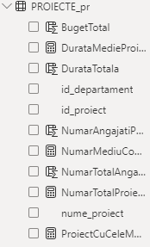PROIECTE_pr:

BugetTotal = CALCULATE(SUM(DATE_pr[pret]))

DurataTotala = DATEDIFF(MIN(CONTRACTE_pr[data_inceput_contract]), MAX(CONTRACTE_pr[data_incheiere_contract]), DAY)

NumarAngajatiProiect = COUNTROWS(ANGAJATI_pr)

NumarMediuContracteProiect = AVERAGEX(PROIECTE_pr, CALCULATE(COUNTROWS(CONTRACTE_pr)))

NumarTotalAngajatiProiect = COUNTROWS(FILTER(ANGAJATI_pr, ANGAJATI_pr[id_proiect] = PROIECTE_pr[id_proiect]))

NumarTotalProiecte = COUNTROWS(PROIECTE_pr)

ProiectCuCeleMaiMulteContracte = CALCULATE(MAXX(FILTER(PROIECTE_pr, COUNTROWS(CONTRACTE_pr) = MAXX(PROIECTE_pr, COUNTROWS(CONTRACTE_pr))), PROIECTE_pr[nume_proiect]))

**2.3. Utilizarea unor script-uri Python**

Am integrat cu succes script-uri Python în MS Power BI pentru a aduce funcționalități suplimentare și analize avansate. Clusterizarea datelor a fost realizată in MS Power BIm iar clasificarea acestora prin intermediul unui script Python separat, adaptat în Anaconda Prompt pentru a obține rezultatele dorite. Integrarea script-urilor Python a consolidat analizele complexe și a sporit precizia interpretării rezultatelor în cadrul MS Power BI.

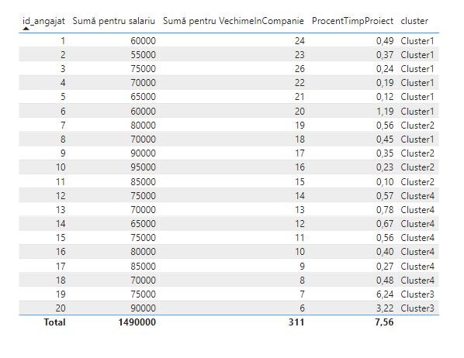

Figură 38 - Tabel in MS Power BI asupra caruia a fost aplicata clusterizarea

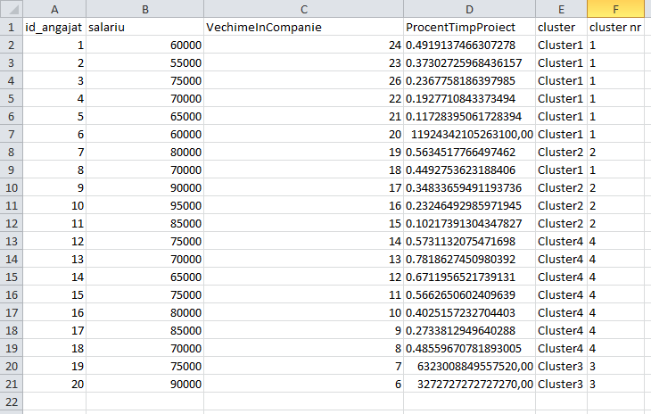

Figură 39 - Tabelul din MS Power BI pentru clusterizare adus in Excel

Script Python necesar clasificarii clusterizarii:

import pandas as pd

from sklearn.model_selection import train_test_split

from sklearn.preprocessing import StandardScaler

from sklearn.neighbors import KNeighborsClassifier

from sklearn.metrics import accuracy_score, classification_report, confusion_matrix

import joblib

# Citirea datelor din fișierul Excel

df = pd.read_excel('clusterizare.xlsx')

# Selecția atributelor pentru clasificare și variabila țintă

X = df[['id_angajat', 'salariu', 'VechimeInCompanie', 'ProcentTimpProiect']]

y = df['cluster'] # Înlocuiți 'Clasa_de_etichetat' cu numele corect al coloanei țintă

# Standardizarea datelor

scaler = StandardScaler()

X_scaled = scaler.fit_transform(X)

# Impartirea datelor în setul de antrenare și setul de test

X_train, X_test, y_train, y_test = train_test_split(X_scaled, y, test_size=0.2, random_state=42)

# Inițializarea și antrenarea modelului KNN

knn = KNeighborsClassifier(n_neighbors=3) # Schimbați n_neighbors la numărul dorit de vecini

knn.fit(X_train, y_train)

# Salvarea modelului într-un fișier pkl

joblib.dump(knn, 'model_knn.pkl')

# Realizarea previziunilor pe setul de test

y_pred = knn.predict(X_test)

# Evaluarea performanțelor modelului

accuracy = accuracy_score(y_test, y_pred)

conf_matrix = confusion_matrix(y_test, y_pred)

classification_rep = classification_report(y_test, y_pred)

print(f'Precizia modelului: {accuracy:.2f}')

print('Matricea de confuzie:')

print(conf_matrix)

print('Raportul de clasificare:')

print(classification_rep)

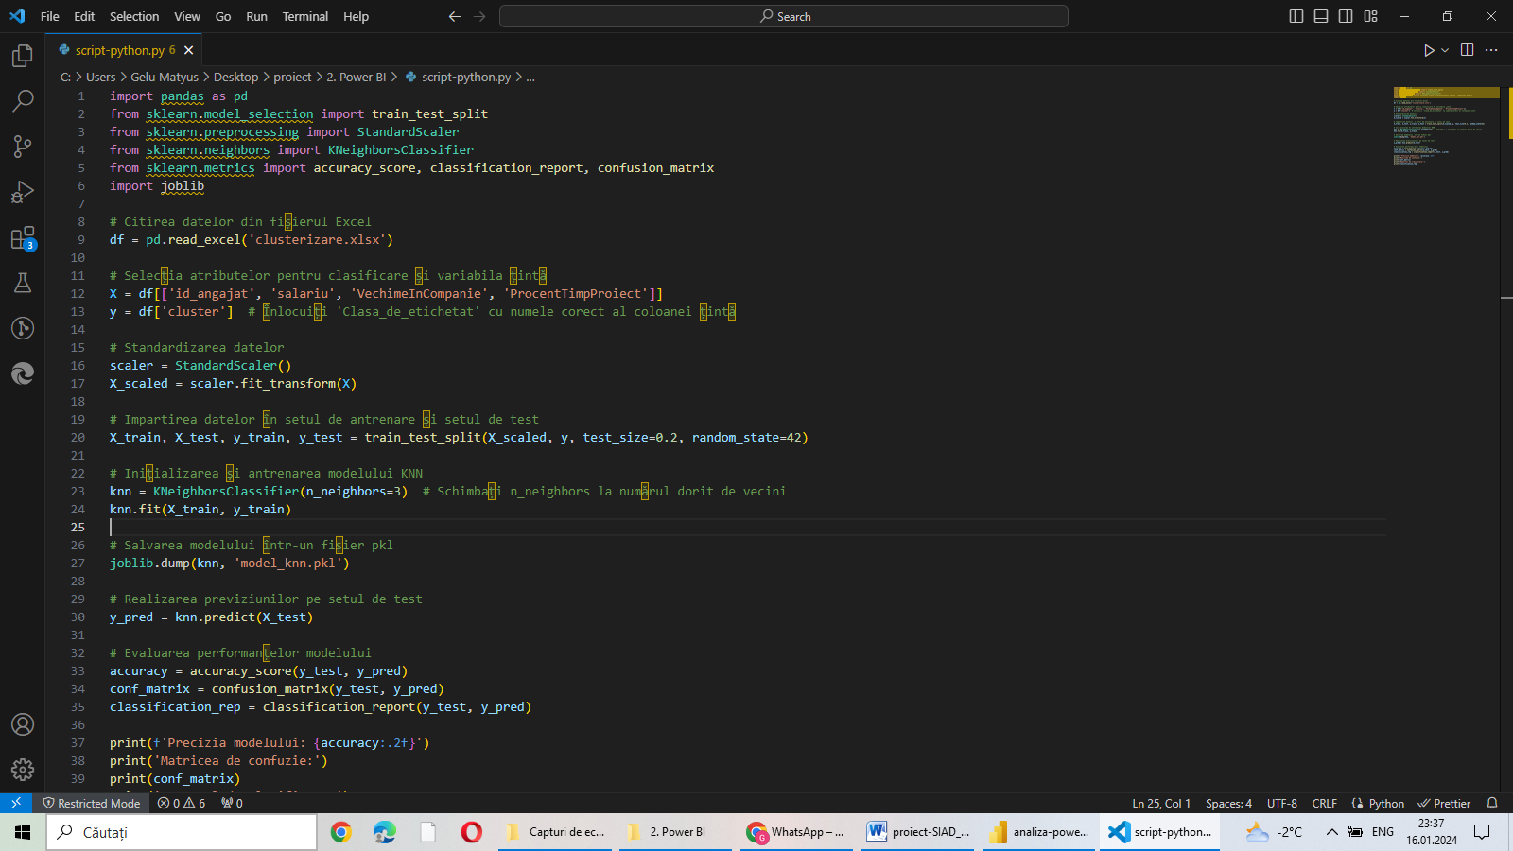

Figură 40 - Script Python necesar clusterizarii

.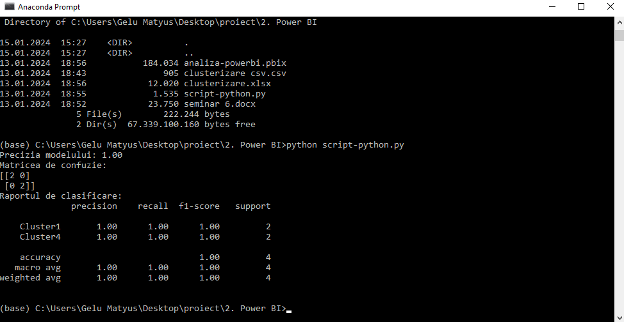

Figură 41 - Rularea script-ului Python

**2.4. Dashboard**

Am creat un dashboard interactiv și ușor de înțeles pentru a sintetiza și prezenta informațiile esențiale extrase din datele importate.

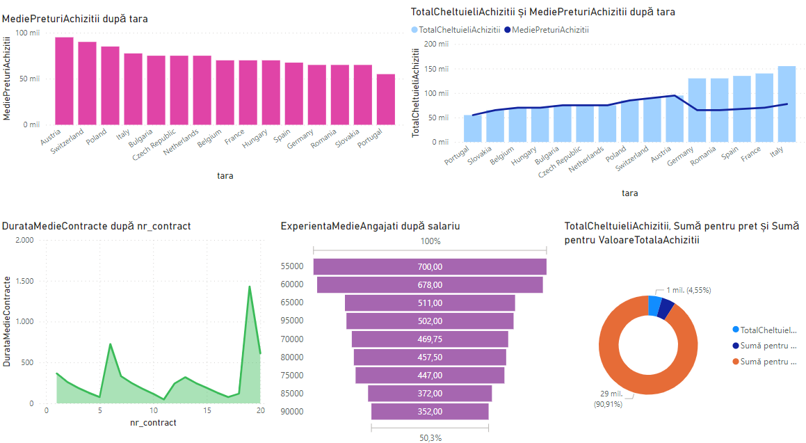

Figură 42 - Dashboard

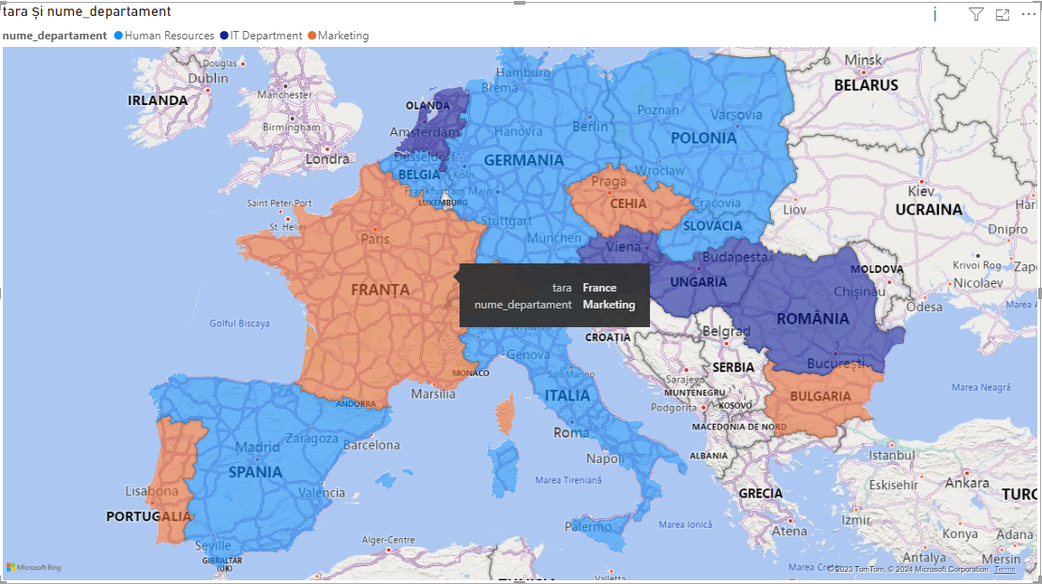

Figură 43 - Harta in Power BI (continuare dashboard)

**3. Generarea de rapoarte utilizand Report Viewer Control for .Net Windows**

**3.1. Definire conexiune**

Am stabilit și configurat conexiunea între sistemul de bază de date și Report Viewer Control for .Net Windows, asigurând transferul eficient al datelor.

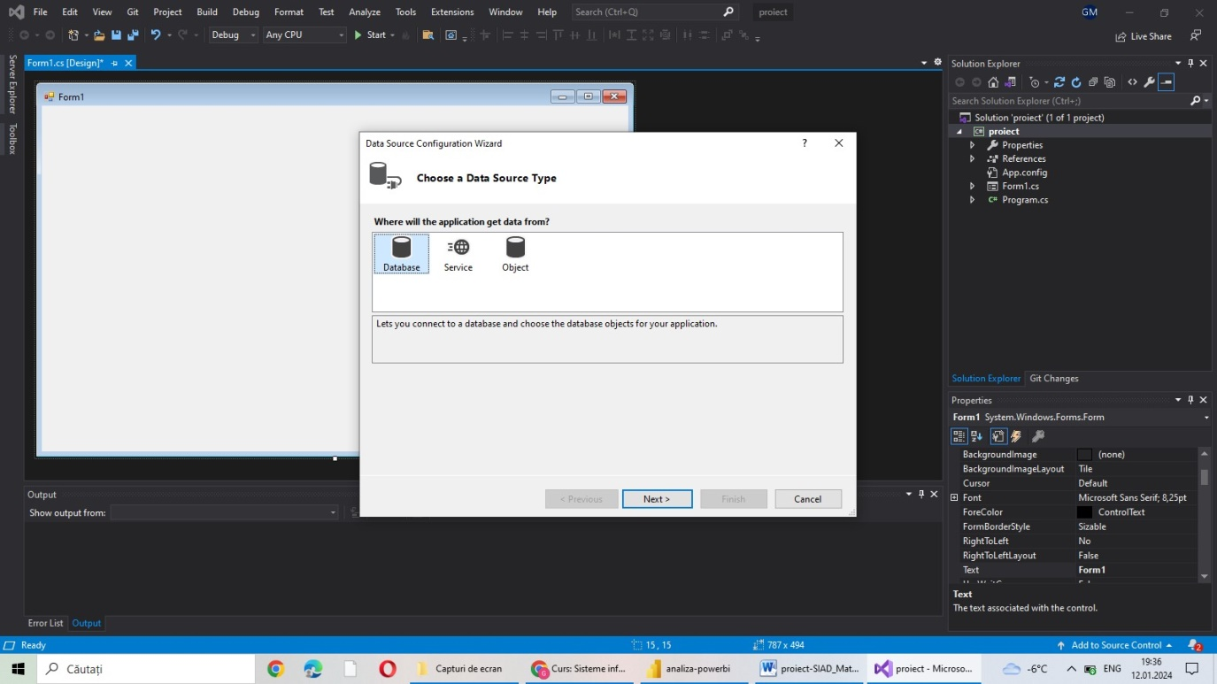

Figură 44 - Pas 1 conexiune

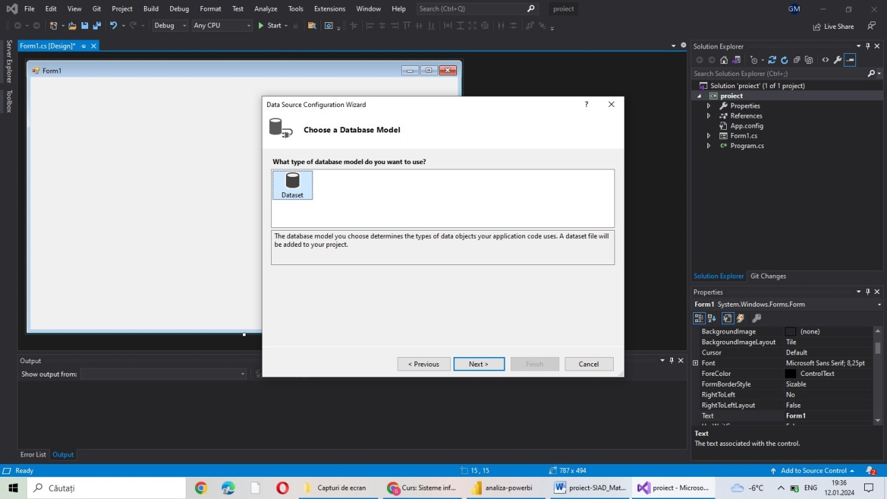

Figură 45 - Pas 2 conexiune

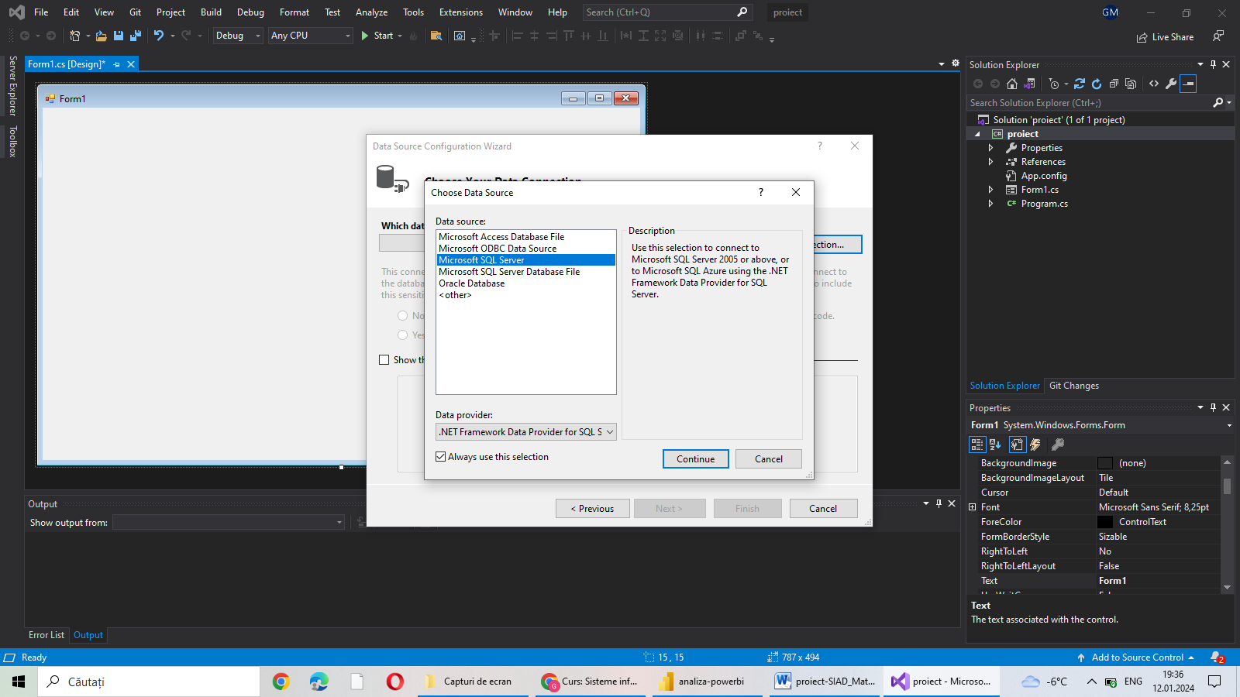

Figură 46 - Pas 3 conexiune

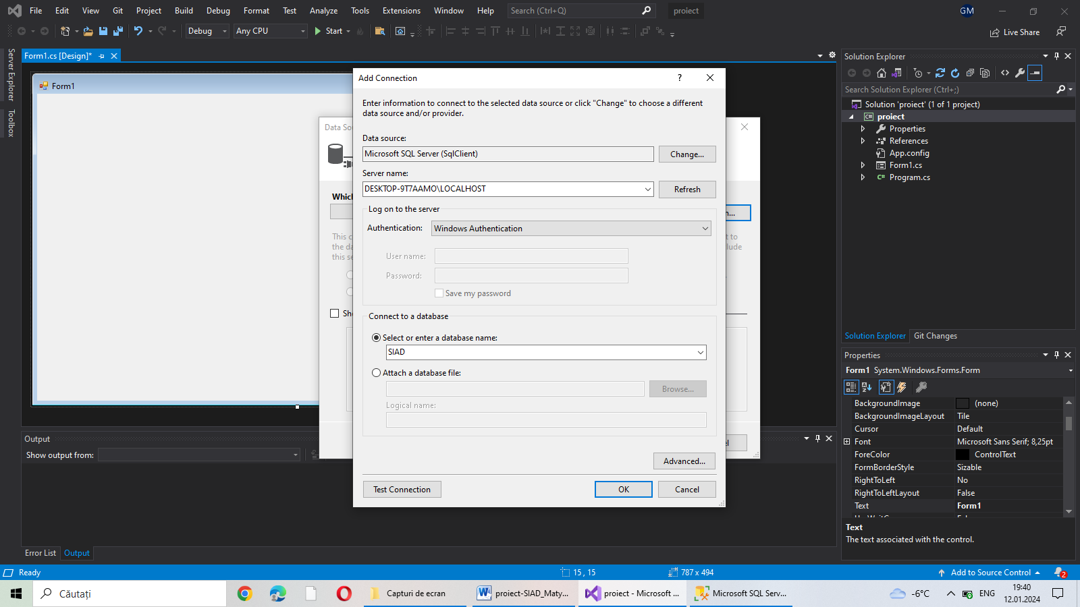

Figură 47 - Pas 4 conexiune

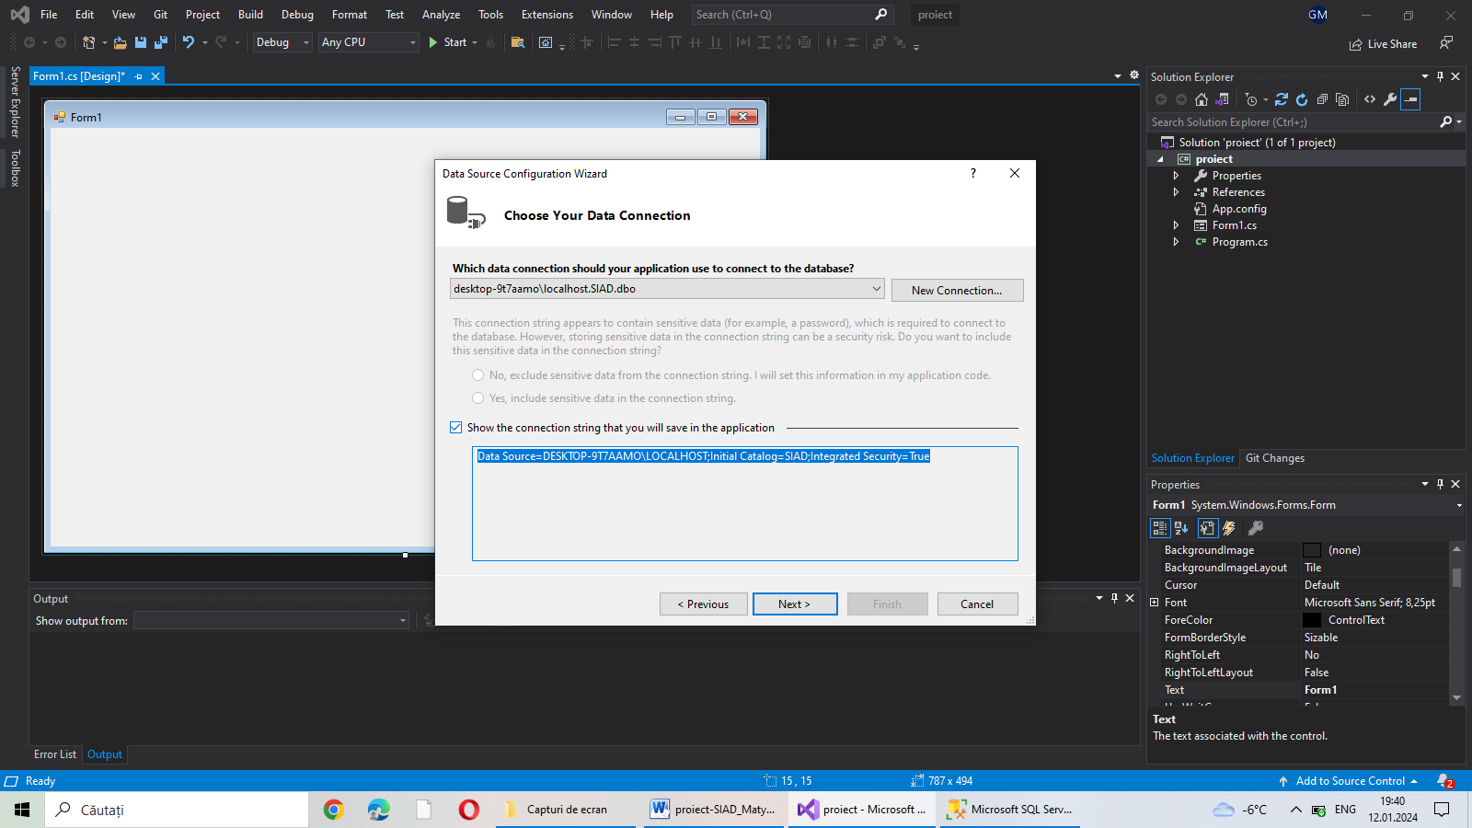

Figură 48 - Pas 5 conexiune

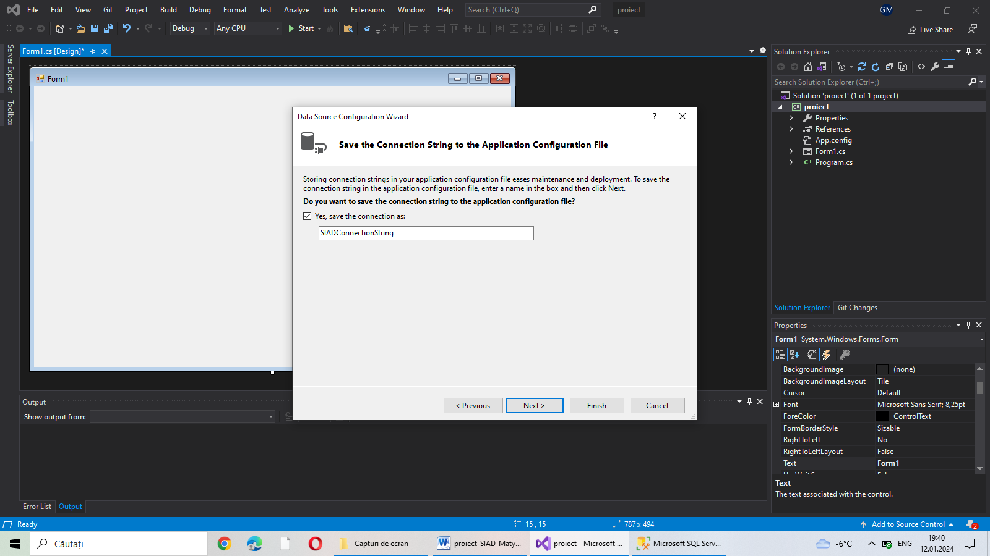

Figură 49 - Pas 6 conexiune

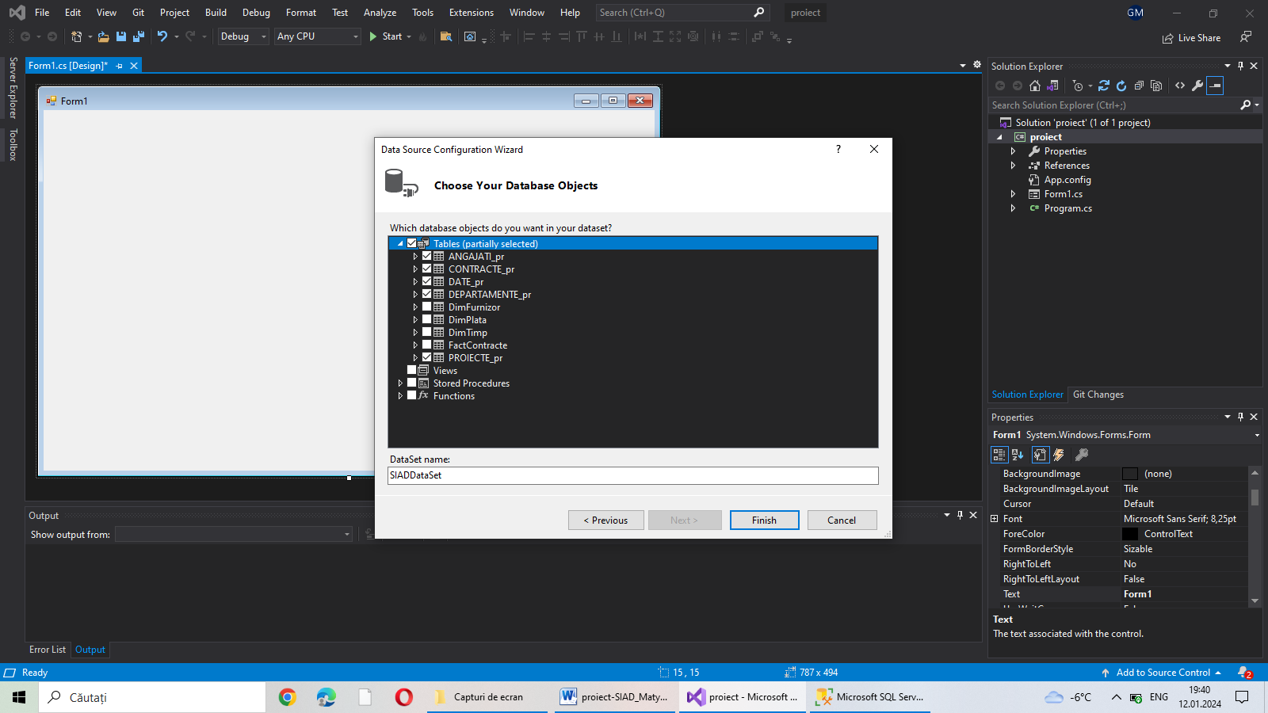

Figură 50 - Pas 7 conexiune

**3.2. Dataset-uri**

Am definit seturile de date necesare pentru generarea rapoartelor, cuprinzând informații esențiale din baza de date.

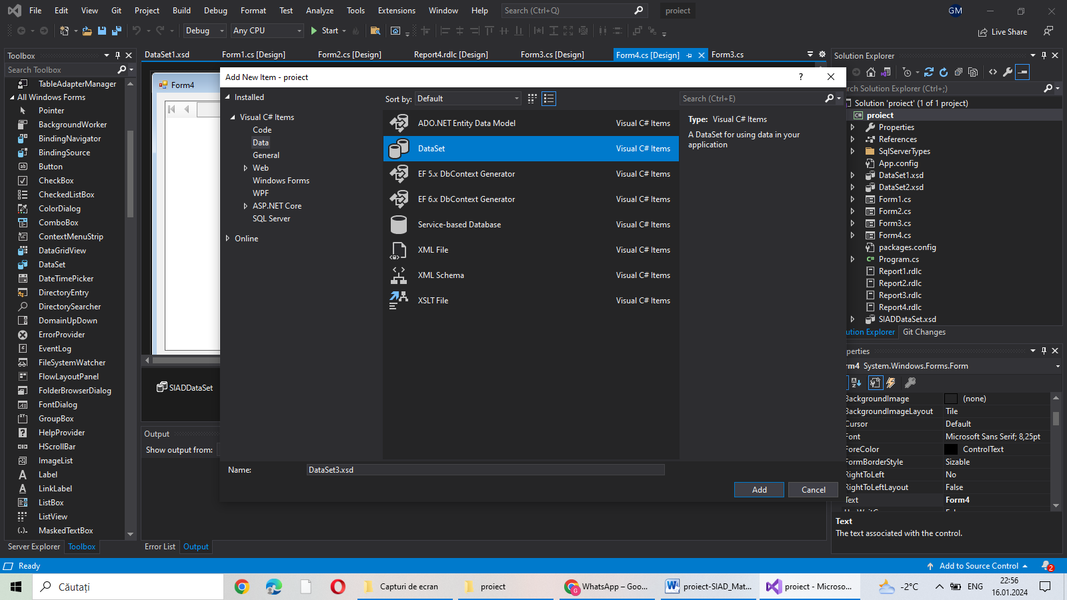

Figură 51 - Pas 1 dataset

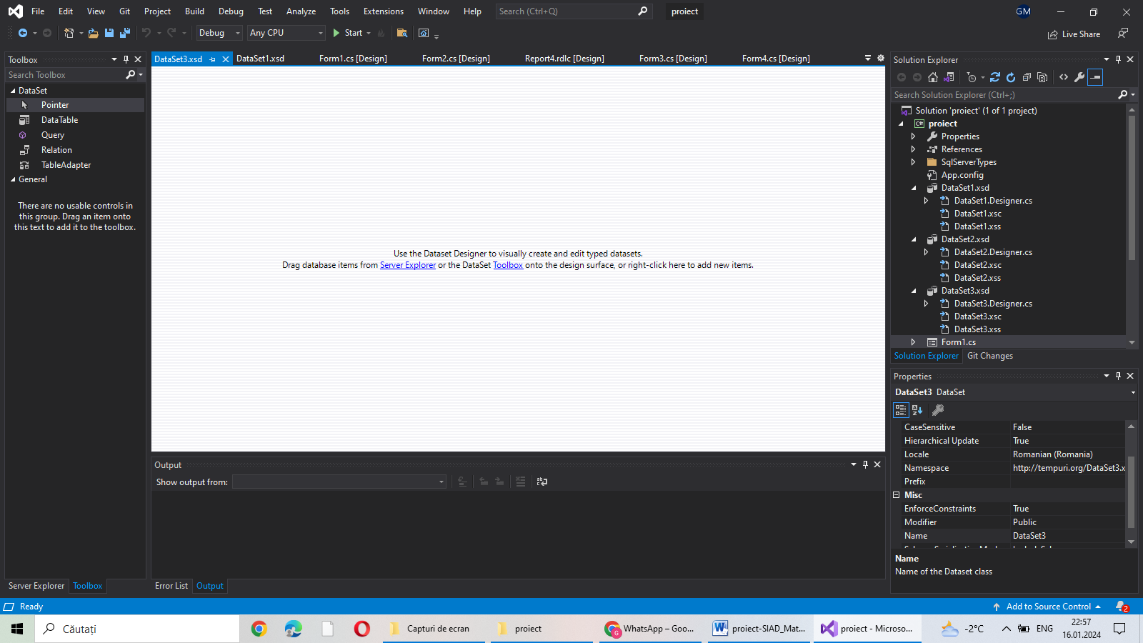

Figură 52 - Pas 2 dataset

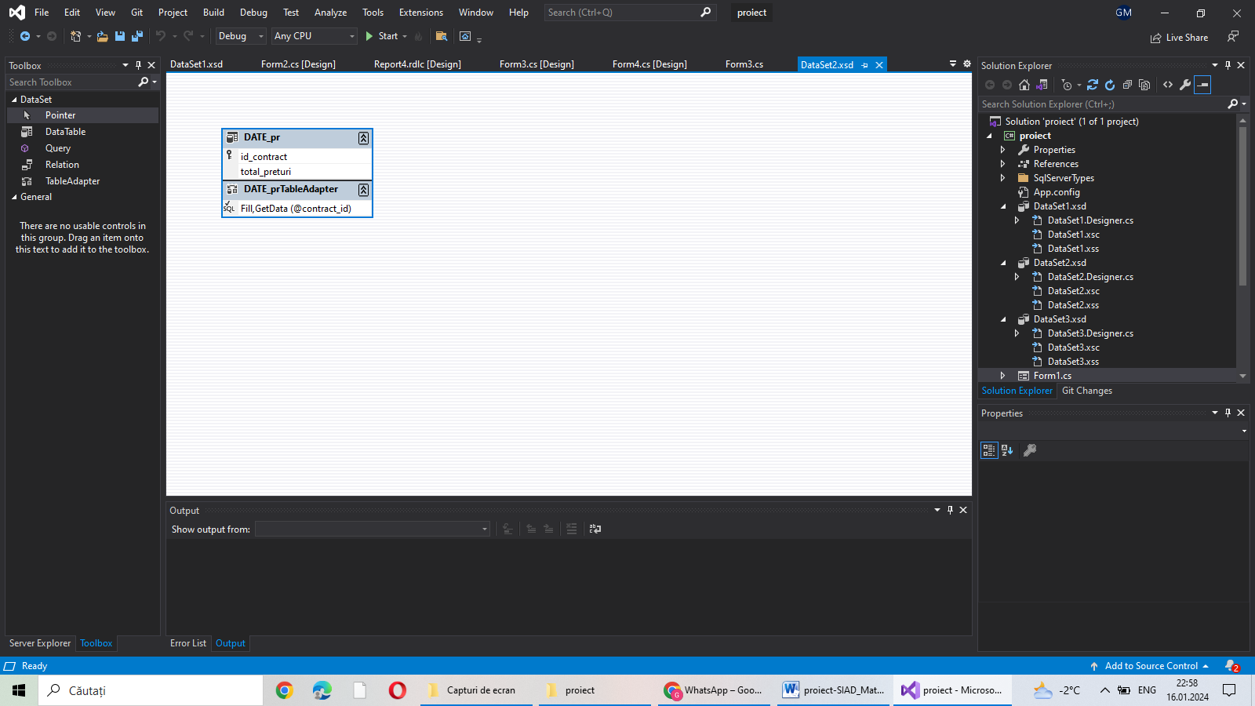

Figură 53 - Pas 3 dataset

**3.3. Rapoarte**

Am creat rapoarte detaliate și personalizate în cadrul Report Viewer Control, evidențiind aspectele-cheie ale datelor.

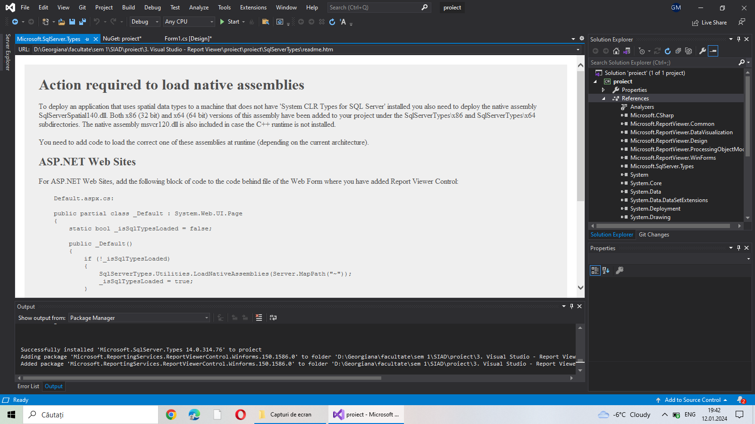

Figură 54 - Instalare RDLC necesar

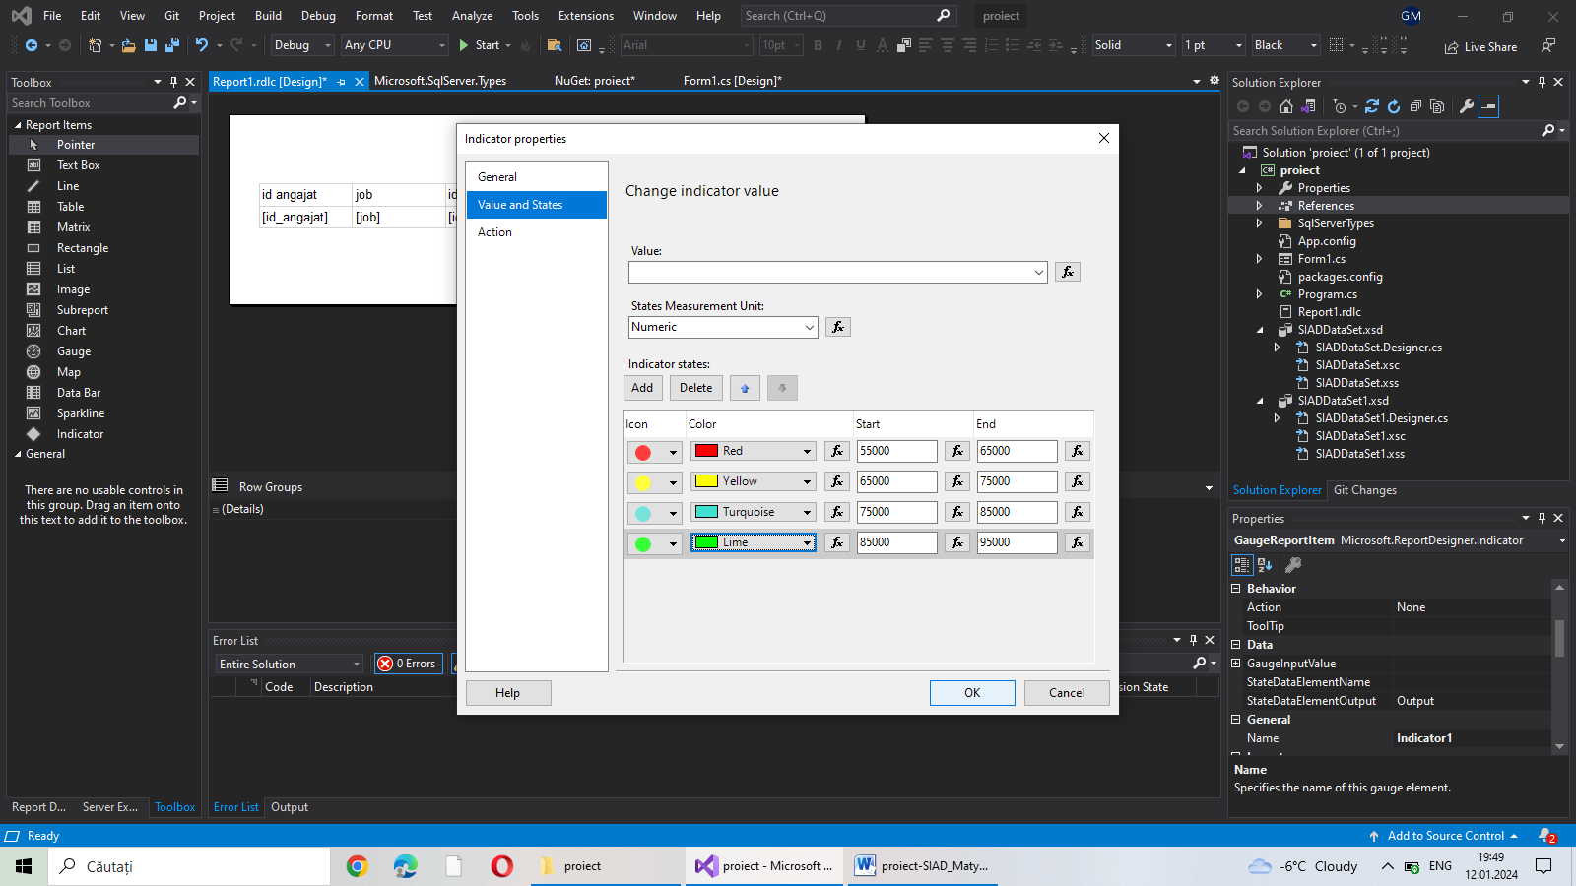

Figură 55 – Ex Raport: Realizarea unui raport cu KPI

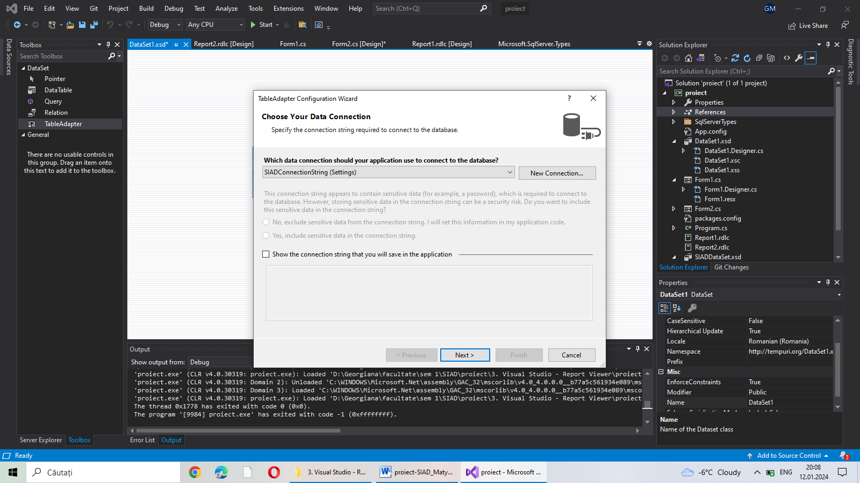

Figură 56 - Ex Raport: Realizarea unui raport cu interogare SQL pas 1

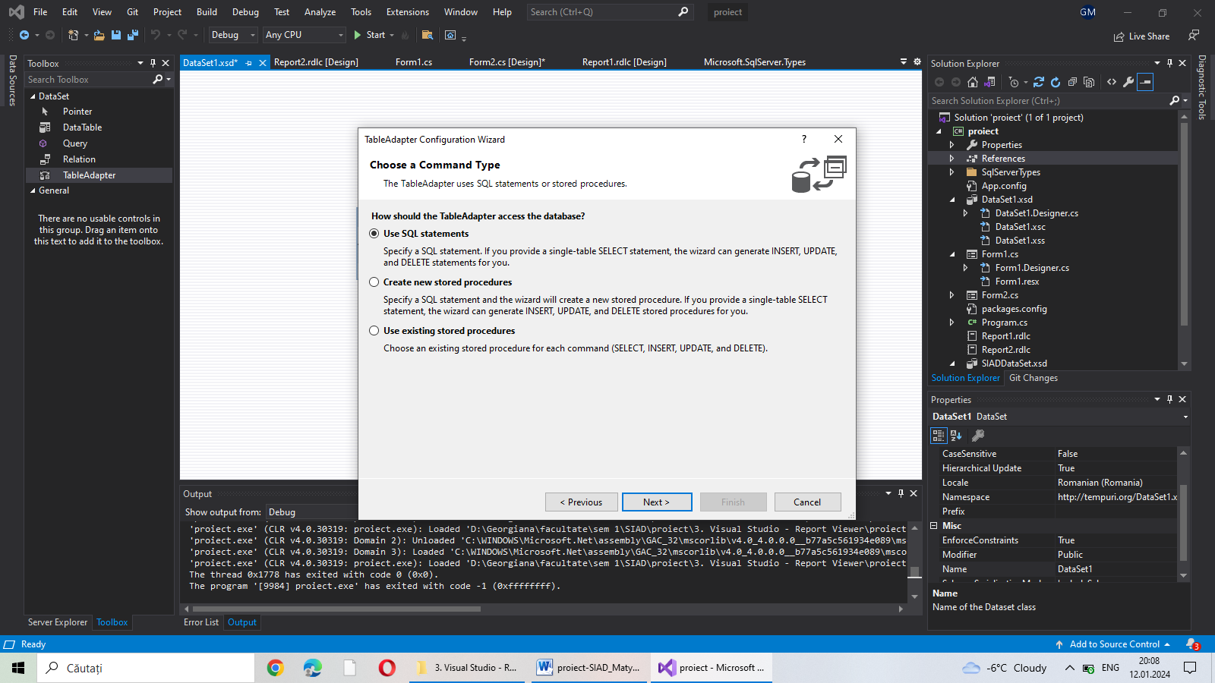

Figură 57 - Ex Raport: Realizarea unui raport cu interogare SQL pas 2

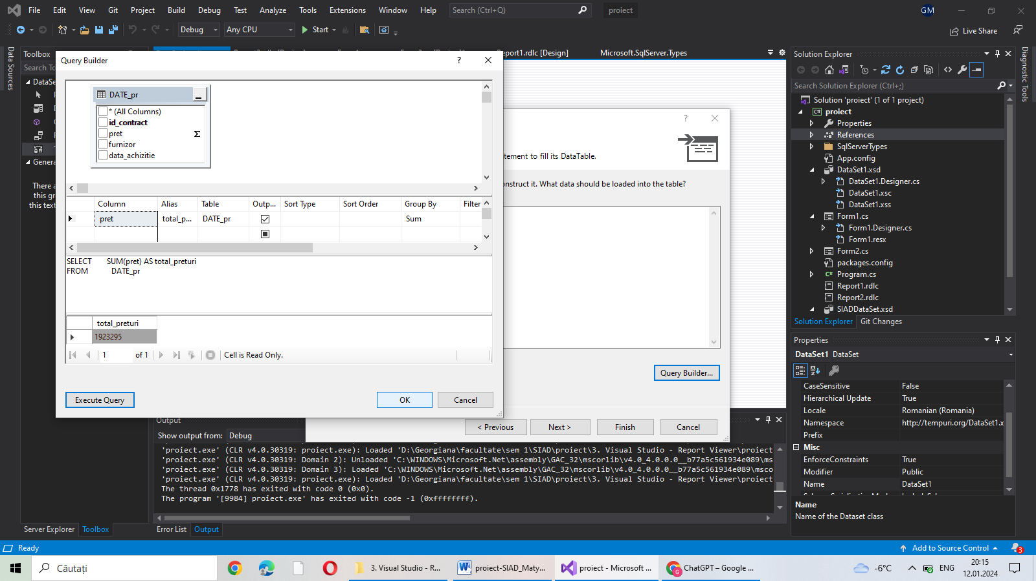

Figură 58 - Ex Raport: Realizarea unui raport cu interogare SQL pas 3

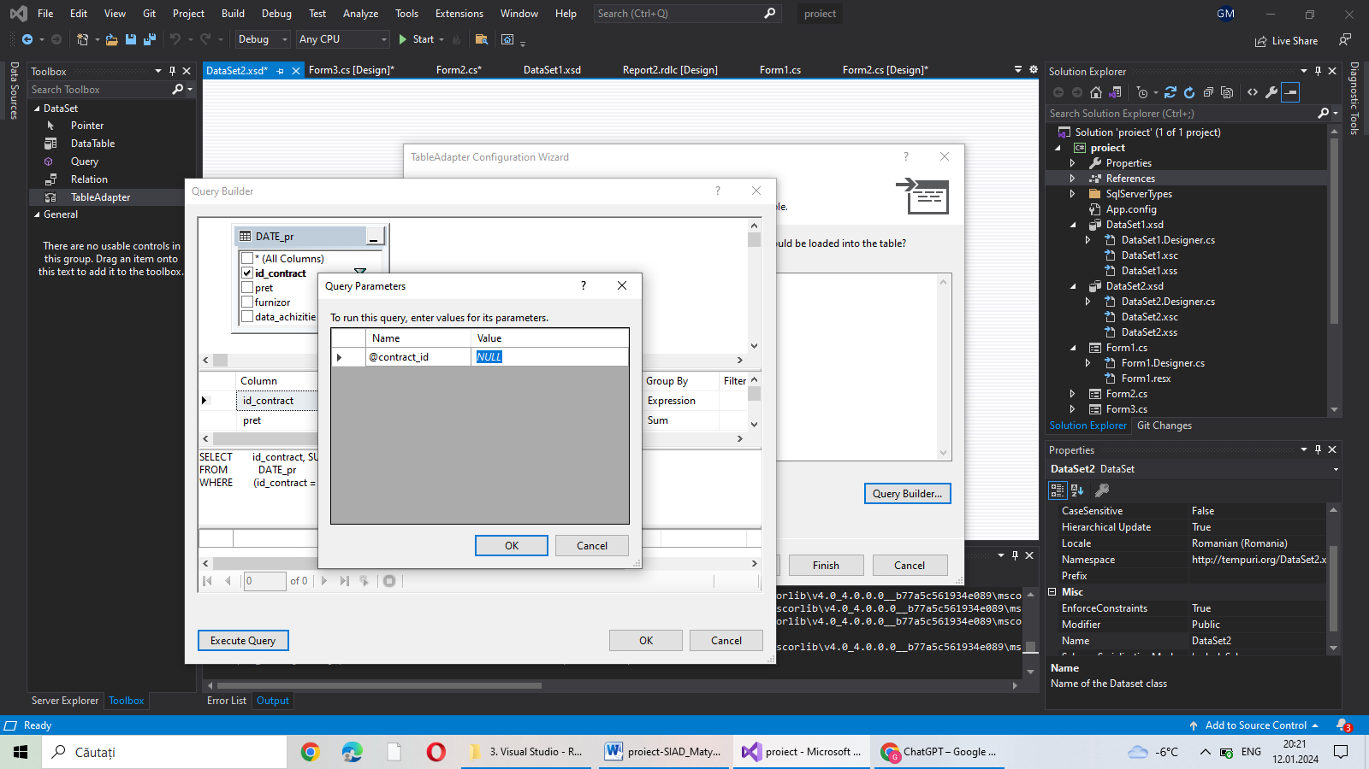

Figură 59 - Ex Raport: Realizarea unui raport cu interogare SQL pas 4

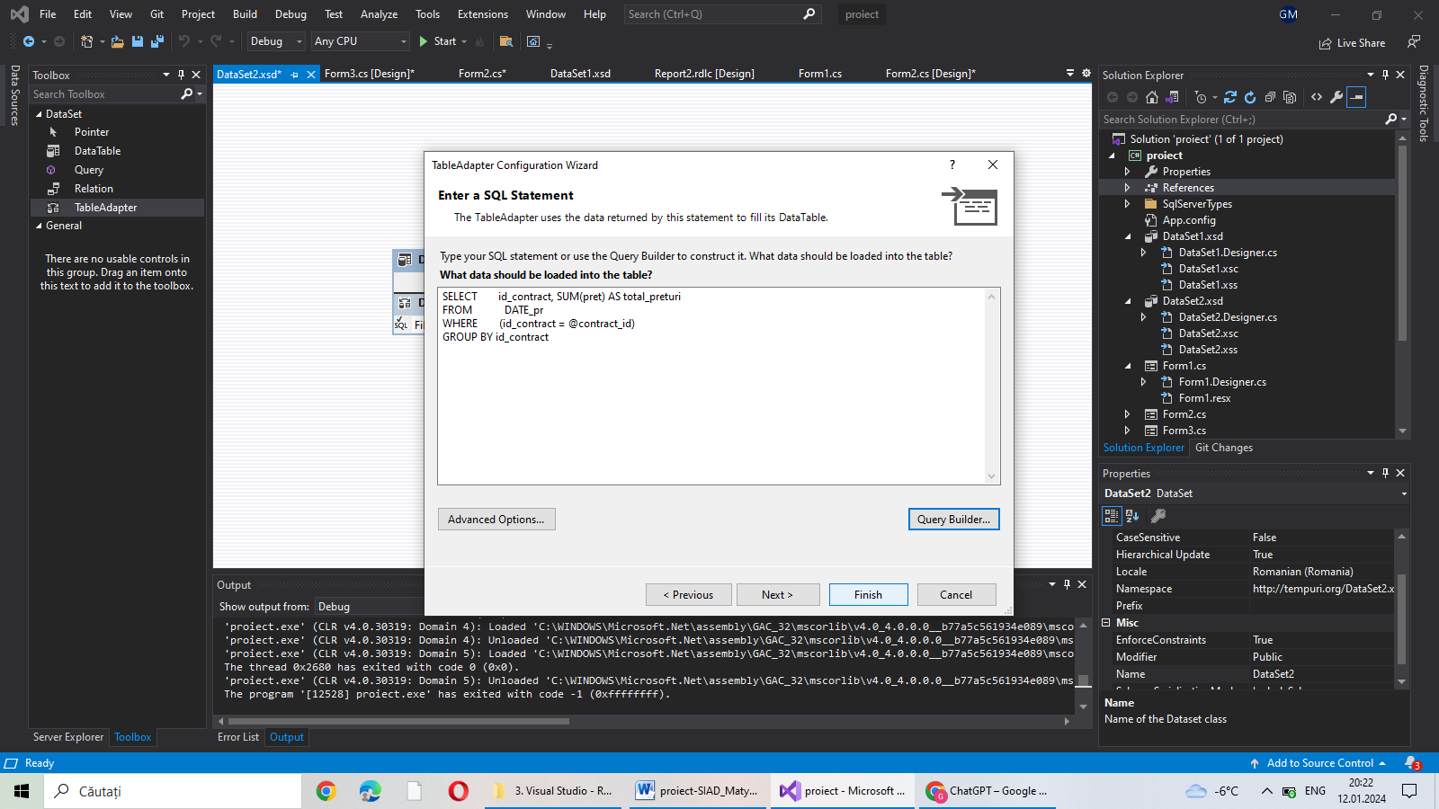

Figură 60 - Ex Raport: Realizarea unui raport cu interogare SQL pas 5

Rezultatul final al formlarelor create in Visual Studio Report Viewer Control for .Net Windows:

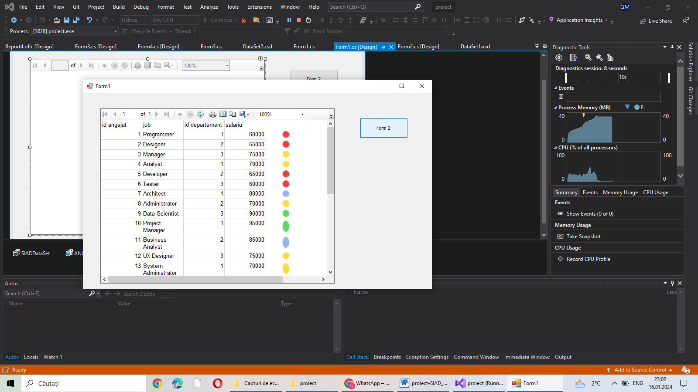

Figură 61 - Form 1: Raport cu KPI

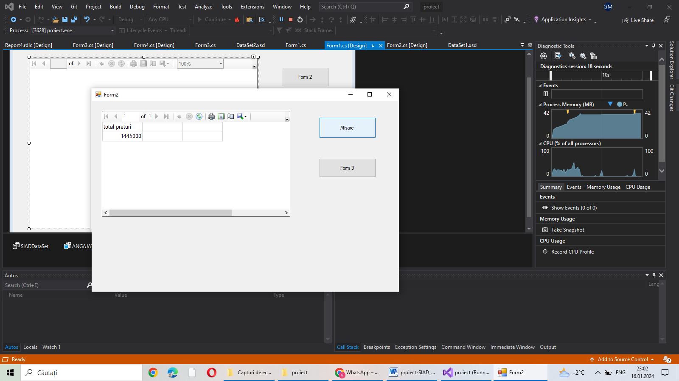

Figură 62 - Form 2: Raport cu interogare SQL

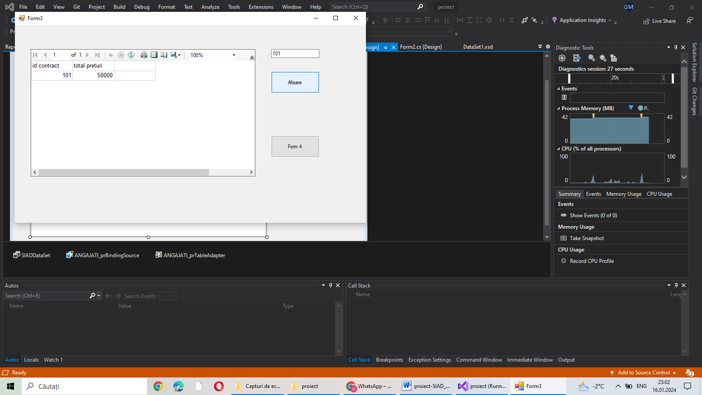

Figură 63 - Form 3: Raport cu parametru

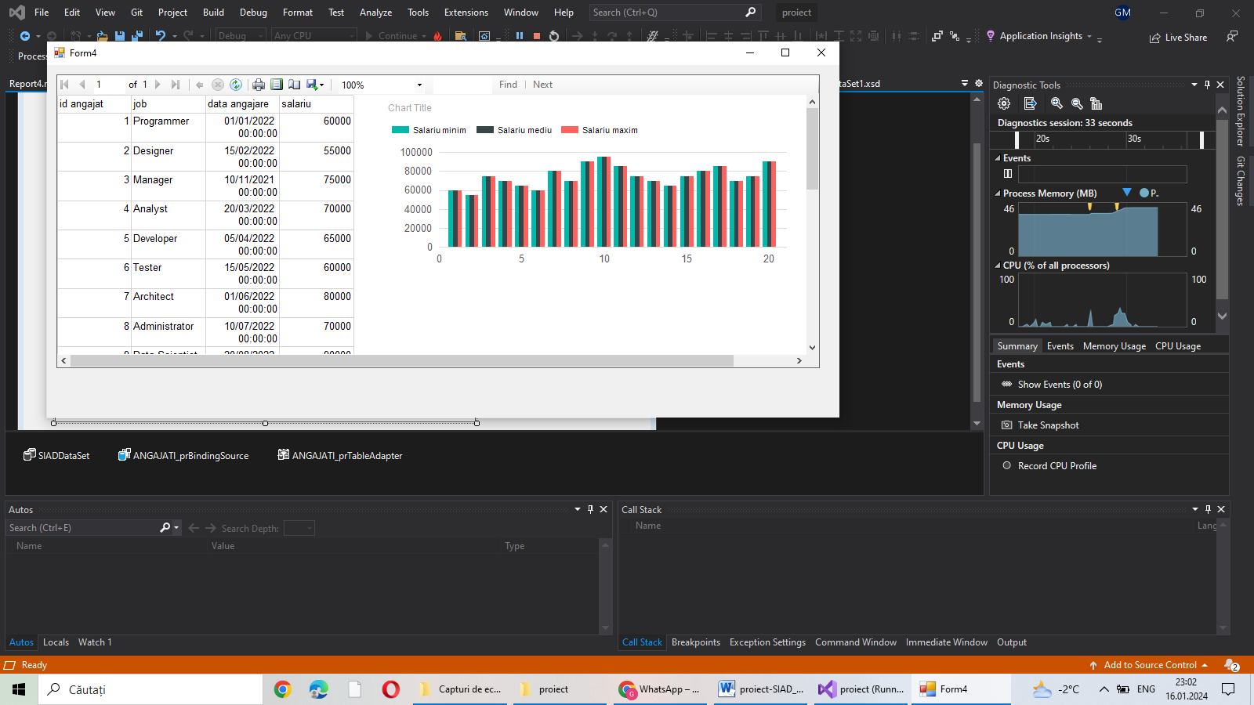

Figură 64 - Form 4: Raport cu grafic

**4. Prelucrari utilizand MS PowerPivot. KPI**

Am realizat prelucrarea suplimentară a datelor folosind MS PowerPivot, concentrându-ne pe definirea și măsurarea indicatorilor cheie de performanță (KPI). Acest pas a completat sistemul în ansamblu, oferind o perspectivă comprehensivă asupra performanței organizației.

KPI-uri:

CastiguriMediiFurnizori=AVERAGEX(s70_data; s70_data[Pret/Unitate de masura in $])

DurataMedieContracte=AVERAGEX(s70_data; s70_data[Perioada contractului in zile])

NumarTotalContracte=COUNTROWS(s70_data)

NumarTotalContractePeJob=CALCULATE(

COUNTROWS(s70_data);

ALLEXCEPT(s70_data; s70_data[Job])

)

PretMaxim=MAXX(s70_data;s70_data[Pret/Unitate de masura in $])

PretMinim=MINX(s70_data;s70_data[Pret/Unitate de masura in $])

SumaTotalaPreturi=SUMX('s70_data'; s70_data[Pret/Unitate de masura in $] * s70_data[Perioada contractului in zile])

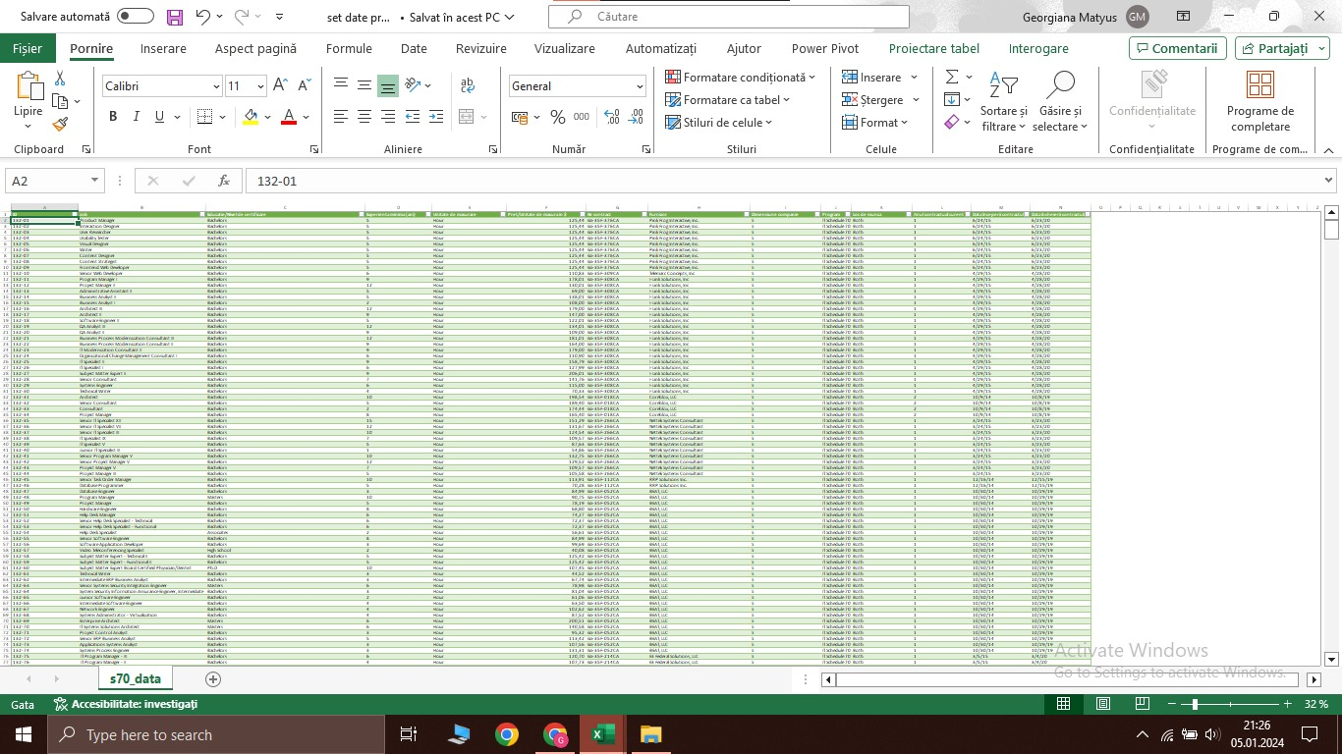

Figură 65 - Excel sursa pentru Power Pivot

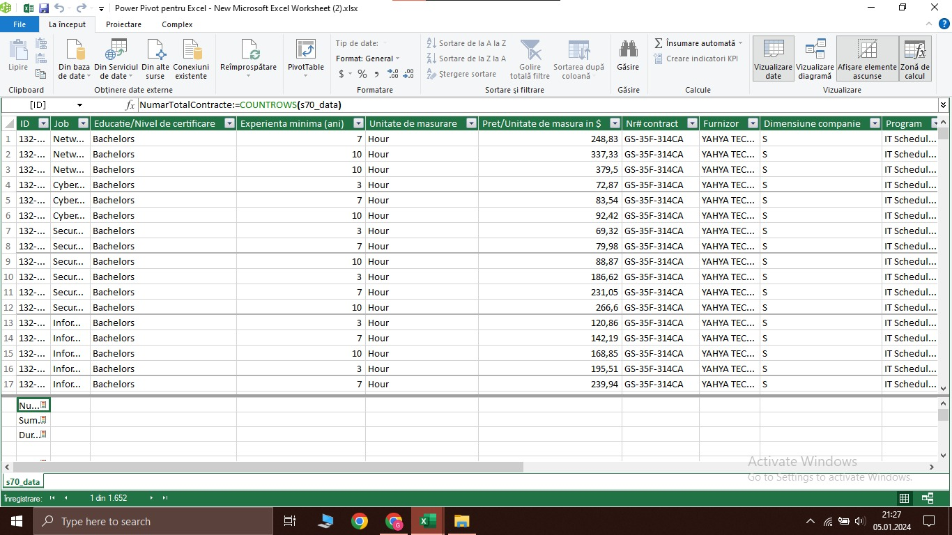

Figură 66 - Power Pivot Table

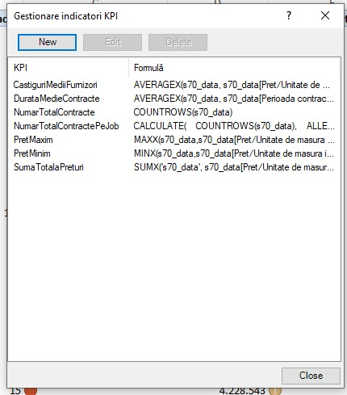

Figură 67 - Lista KPI-uri realizate pe baza masurilor

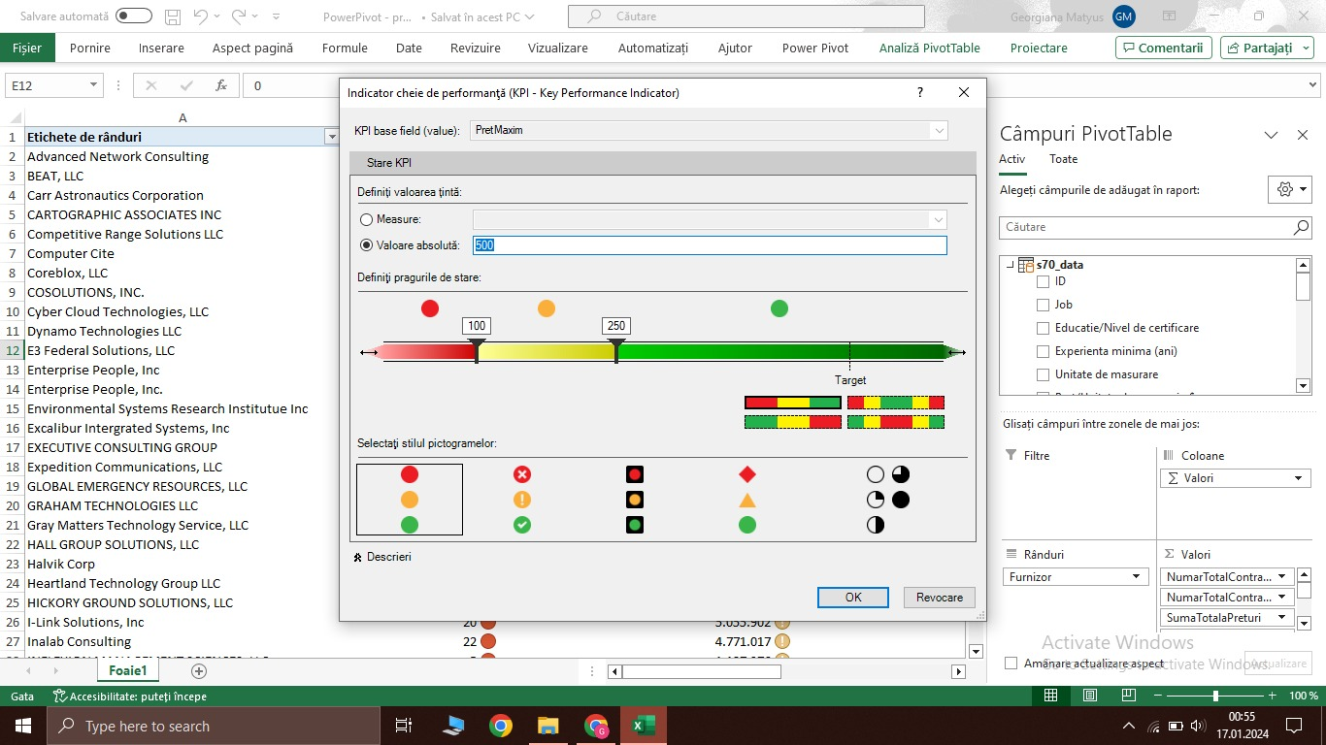

Figură 68 - KPI PretMaxim

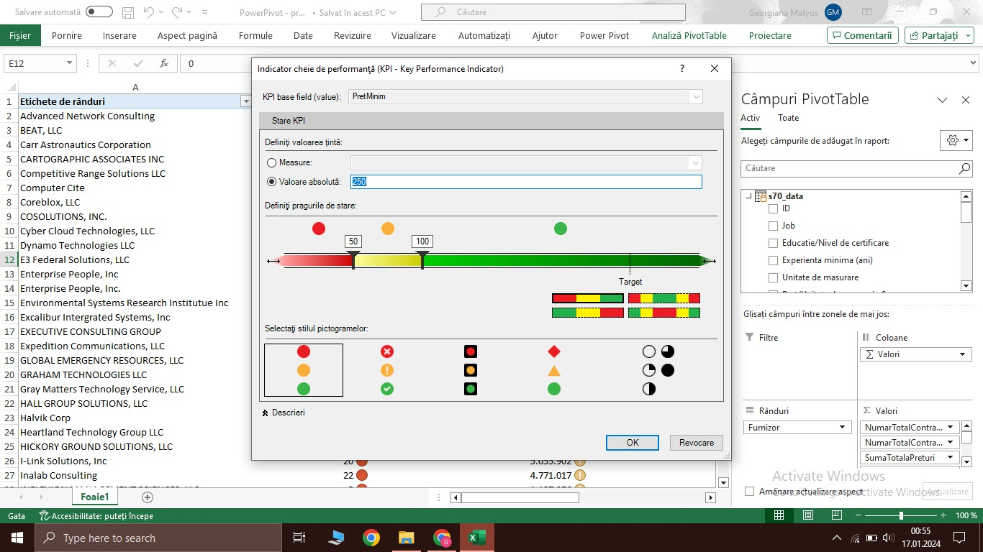

Figură 69 - KPI PretMinim

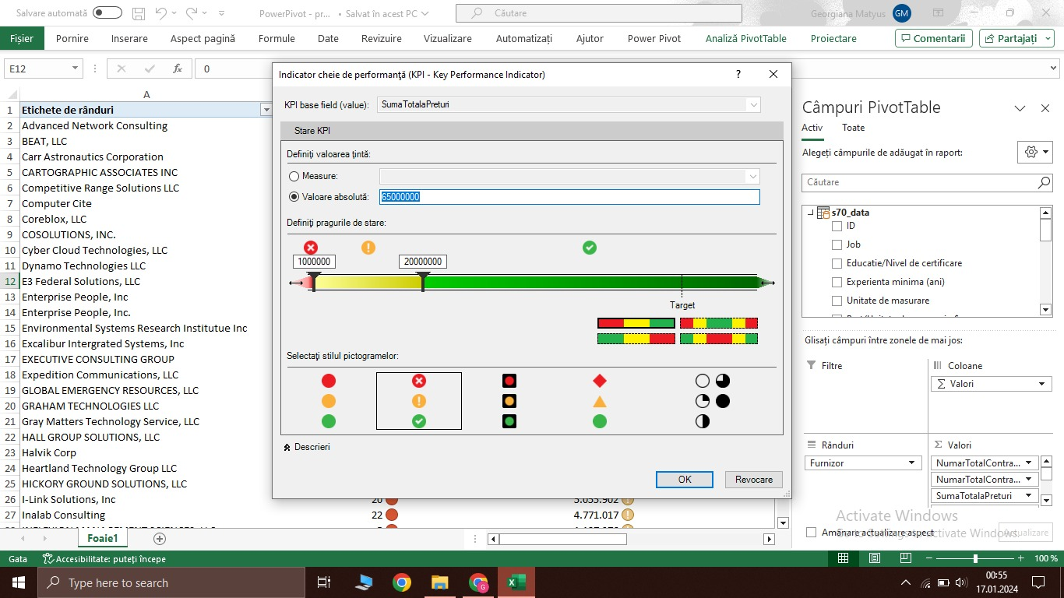

Figură 70 - KPI SumaTotalaPreturi

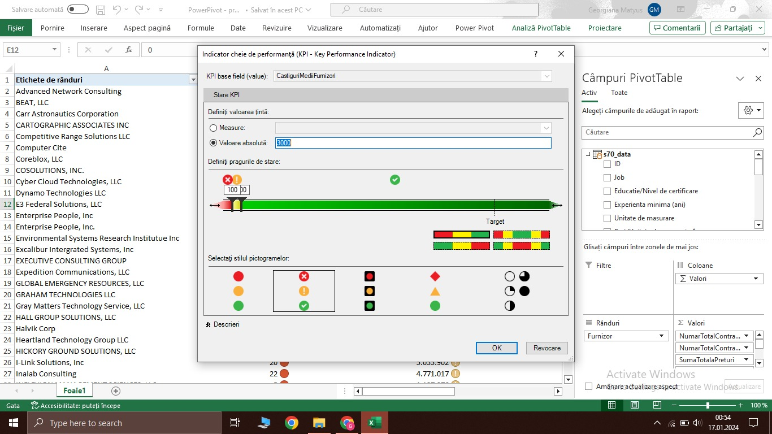

Figură 71 - KPI CastiguriMediiFurnicori

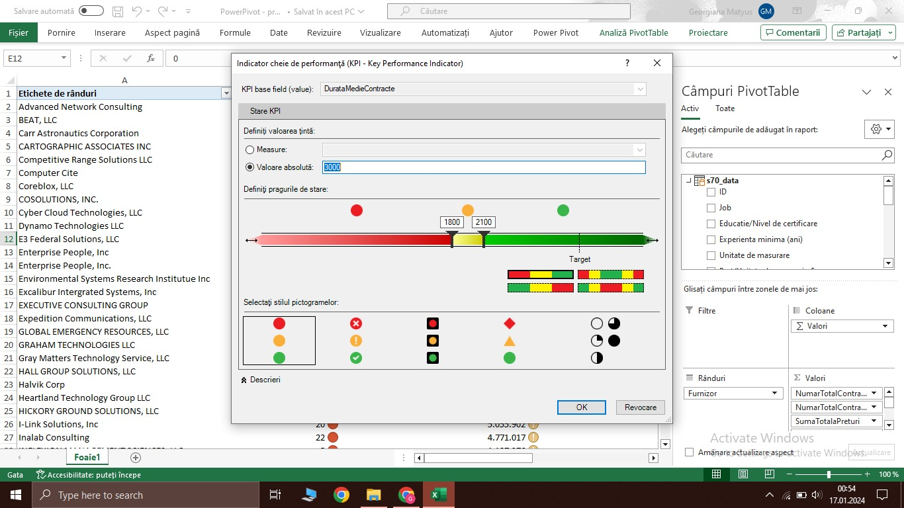

Figură 72 - KPI DurataMedieContracte

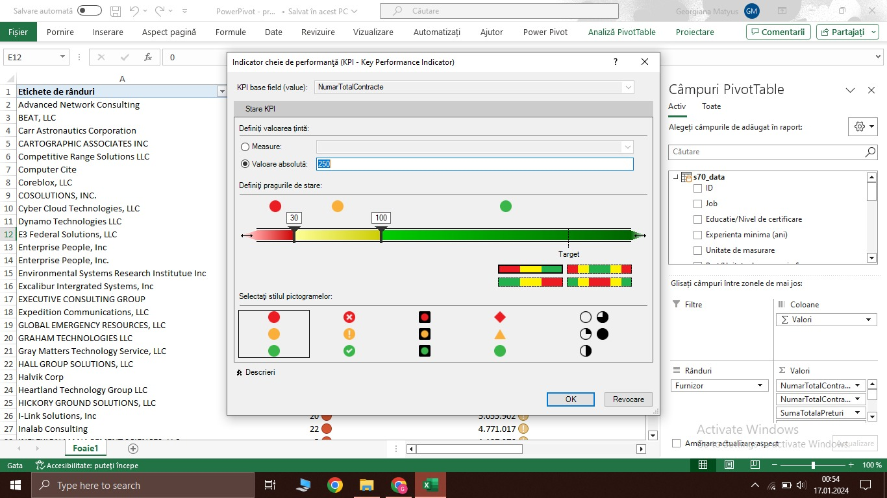

Figură 73 - KPI NumarTotalContracte

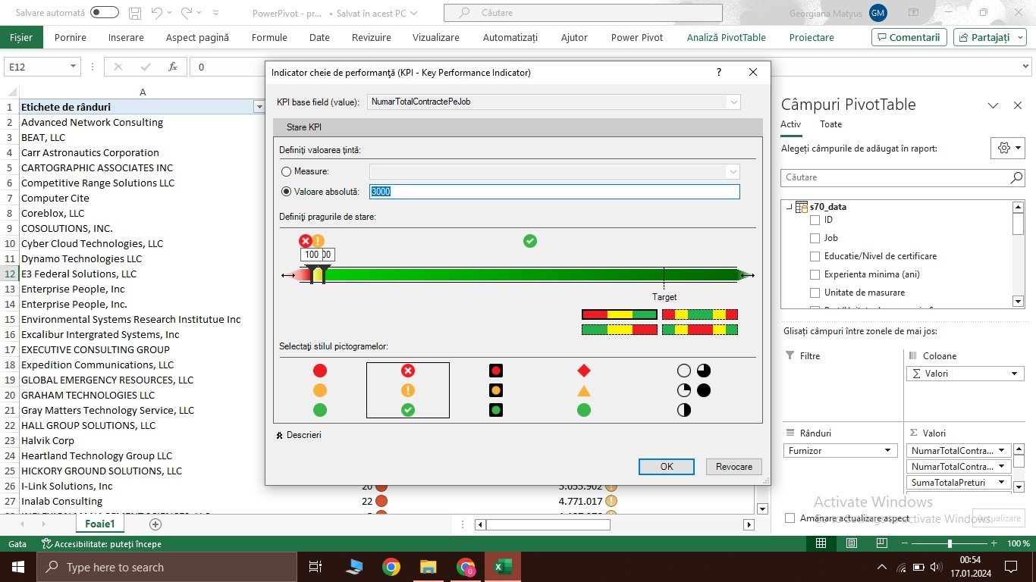

Figură 74 - KPI NumarTotalContractePeJob

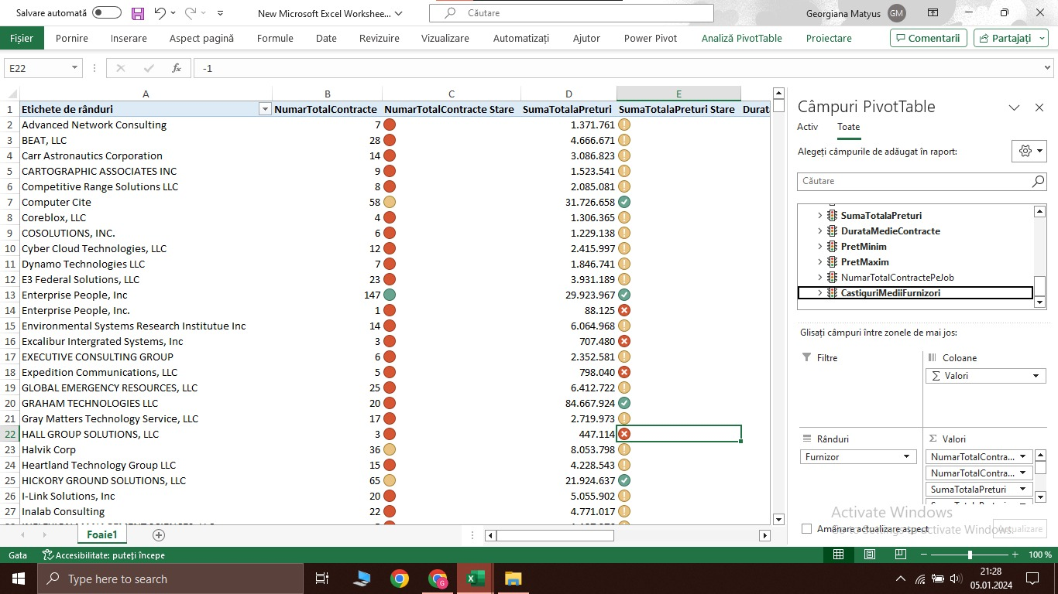

Figură 75 - Tabel final in Excel cu KPI-uri